**KLASIFIKASI BATUBARA BERDASARKAN PERINGKAT KUALITAS MENGGUNAKAN *FASTER REGION CONVOLUTIONAL NEURAL NETWORK***

**SKRIPSI**

**NABILAH LUTHFIYAH NASUTION**

**181402039**



**PROGRAM STUDI TEKNOLOGI INFORMASI**

**FAKULTAS ILMU KOMPUTER DAN TEKNOLOGI INFORMASI**

**UNIVERSITAS SUMATERA UTARA**

**2022**

**KLASIFIKASI BATUBARA BERDASARKAN PERINGKAT KUALITAS MENGGUNAKAN *FASTER REGION CONVOLUTIONAL NEURAL NETWORK***

**SKRIPSI**

**Diajukan untuk melengkapi dan memenuhi syarat memperoleh ijazah Sarjana Teknologi Informasi**

**NABILAH LUTHFIYAH NASUTION**

**181402039**



**PROGRAM STUDI TEKNOLOGI INFORMASI**

**FAKULTAS ILMU KOMPUTER DAN TEKNOLOGI INFORMASI**

**UNIVERSITAS SUMATERA UTARA**

**2022**

**PERSETUJUAN**

Judul : KLASIFIKASI BATUBARA BERDASARKAN PERINGKAT KUALITAS MENGGUNAKAN *FASTER REGION CONVOLUTIONAL NEURAL NETWORK*

Kategori : SKRIPSI

Nama : NABILAH LUTHFIYAH NASUTION

Nomor Induk Mahasiswa : 181402039

Program Studi : TEKNOLOGI INFORMASI

Fakultas : FAKULTAS ILMU KOMPUTER DAN TEKNOLOGI

INFORMASI

Komisi Pembimbing :

Pembimbing 2 Pembimbing 1

Sarah Purnamawati ST., MSc. Ivan Jaya, S.Si., M.Kom

NIP. 198302262010122003 NIP. 198407072015041001

Diketahui/disetujui oleh

Program Studi S1 Teknologi Informasi

Sarah Purnamawati ST., MSc.

NIP. 198302262010122003

**PERNYATAAN**

KLASIFIKASI BATUBARA BERDASARKAN PERINGKAT KUALITAS

MENGGUNAKAN *FASTER REGION CONVOLUTIONAL*

*NEURAL NETWORK*

SKRIPSI

Saya mengakui bahwa skripsi ini adalah hasil karya saya sendiri, kecuali beberapa kutipan dan ringkasan yang masing-masing telah disebutkan sumbernya.

Medan, 23 Juni 2022

Nabilah Luthfiyah Nasution

181402039

**UCAPAN TERIMAKASIH**

Puji Syukur penulis sampaikan kepada Allah SWT atas rahmat dan karunia-Nya sehingga penulis dapat menyelesaikan tugas akhir ini sebagai syarat untuk kelulusan dan mendapatkan gelar Sarjana Komputer di Program Studi S1 Teknologi Informasi, Universitas Sumatera Utara.

Dalam penyelesaian penulisan skripsi ini, penulis ingin menyampaikan banyak terima kasih kepada pihak-pihak yang telah membimbing, memberikan dukungan dan doa kepada penulis. Adapun pada kesempatan ini penulis ingin mengucapkan terimakasih kepada:

1. Keluarga Penulis, Bapak Sudarwin Nasution, S.E. dan Ibu Novita Fatmasari Nasution, S.S. yang selalu memberikan dukungan penuh dan selalu memotivasi penulis dalam menyelesaikan penulisan tugas akhir ini. Begitu juga kepada adik penulis, Achmad Rafif Nasution dan Fadillah Emilia Nasution yang telah memberikan dukungan dan doa kepada penulis.
2. Bapak Ivan Jaya S.Si., M.Kom., selaku dosen pembimbing 1 dan Ibu Sarah Purnamawati ST., M.Sc., selaku dosen pembimbing 2 yang telah memberikan banyak bimbingan dan saran kepada penulis dalam proses pengerjaan tugas akhir ini.
3. Bapak Dedy Arisandi ST., M.Kom., selaku dosen penguji 1 dan Ibu Rossy Nurhasanah S.Kom., M.Kom., selaku dosen penguji 2 yang telah memberikan kritik dan saran yang membangun kepada penulis.
4. Ibu Dr. Maya Silvi Lidya B.Sc., M.Sc selaku Dekan Fasilkom-TI Universitas Sumatera Utara
5. Ibu Sarah Purnamawati ST., M.Sc selaku Ketua Prodi S1 Teknologi Informasi Universitas Sumatera Utara.
6. Seluruh Dosen, Staff dan Pegawai dari Program Studi S1 Teknologi Informasi yang telah memberikan ilmu yang bermanfaat bagi penulis dan juga membantu segala urusan administrasi penulis selama masa perkuliahan dan menyelesaikan penulisan skripsi.
7. Amira Nurul Amanda dan Fadel Majid Muhammad selaku teman seperjuangan penulis dalam menyelesaikan tugas akhir dari awal penulisan hingga selesainya penulisan serta Bang Rafif Rasyidi yang bersedia membantu penelitian tugas akhir ini.
8. Indah Syahputri, Amira Nurul Amanda, Vanya Widya Meifarizka, dan Lolyvia Khoiria, selaku teman kuliah penulis yang menemani perjalanan perkuliahan penulis.
9. Lidya, Ira, dan Adel selaku teman sekolah penulis yang selalu memberikan dukungan serta doa kepada penulis.
10. Teman – teman kampus mengajar angkatan 2 yaitu Liza, Nurul, Aulia dan Paulina yang memberikan motivasi kepada penulis di awal penulisan tugas akhir ini
11. Bang Wahyu Pratama yang membantu penulis dalam menjalani perkuliahan hingga tugas akhir. Aminullah, Mufthi dan Yusuf yang telah bersedia untuk membantu penulis dalam mencari jurnal dan melakukan penelitian.
12. Teman – teman dari program studi Teknologi Informasi khususnya angkatan 2018 yang telah membantu penulis dalam menyelesaikan perkuliahan.
13. Kepada senior, junior, dan teman-teman lainnya yang namanya tidak dapat disebutkan satu persatu yang telah memberikan semangat dan saran dalam masa kuliah dan dalam menyelesaikan penulisan tugas akhir.

Penulis menyadari bahwa masih terdapat kekurangan dalam penulisan skripsi ini, oleh karena itu, kritik dan saran yang membangun sangat penulis harapkan untuk penyempurnaan skripsi ini.

Medan, Juni 2022

Penulis,

Nabilah Luthfiyah Nasution

181402039

**ABSTRAK**

Batubara adalah bahan bakar batuan sedimen yang terbentuk dari sisa-sisa tumbuhan yang telah terakumulasi melalui waktu yang juga dapat digunakan sebagai bahan bakar. Batubara memiliki beberapa tingkatan kualitas dengan perbedaan fungsi di tiap-tiap kualitasnya. Hal ini menyebabkan pentingnya dilakukan pengklasifikasian terhadap batubara. Terdapat dua jenis pengklasifikasian batubara yaitu metode klasifikasi buatan dengan pemanfaatan teknologi dan metode klasifikasi analisis kimia, pengklasifikasian batubara dengan menggunakan metode analisis kimia membutuhkan banyak waktu dan biaya namun memiliki hasil akurasi yang tinggi, sedangkan metode klasifikasi buatan membutuhkan waktu dan biaya yang lebih sedikit tetapi akurasi belum cukup tinggi. Oleh karena itu dilakukanlah penelitian dengan menggunakan metode klasifikasi buatan dengan pemanfaatan teknologi untuk mencari algoritma yang paling tepat. Penelitian ini mengklasifikasikan batubara menggunakan citra digital dengan parameter warna batubara dipadukan dengan algoritma klasifikasi *Faster Region Convolutional Neural Network* dengan 3 kategori kualitas yaitu kualitas rendah, kualitas sedang dan kualitas tinggi. Penelitian ini menggunakan 450 data yang dibagi menjadi data *training* dan data *testing*. Data *training* pada penelitian ini berjumlah 360 data dan data *testing* berjumlah 90 data. Setelah dilakukan pengujian, penelitian ini memperoleh akurasi sebesar 96,67%, dapat diambil kesimpulan bahwa penelitian ini dinilai cukup baik dalam melakukan pengklasifikasian batubara dengan tiga kategori kualitas; kualitas rendah, kualitas sedang, dan kualitas tinggi.

Kata Kunci: Batubara, Kualitas Batubara, Pengolahan Citra Digital, *Convolutional Layer, Faster R-CNN, Convolutional Neural Network*

***CLASSIFICATION OF COAL BASED ON QUALITY RANK USING FASTER REGION CONVOLUTIONAL NEURAL NETWORK***

***ABSTRACT***

*Coal is a sedimentary rock made up of plant remains that have accumulated through time which can also be used as fuel. Coal has several levels of quality with different functions in each quality. This causes the importance of classifying coal. There are two types of coal classification, namely classification method using technology and chemical analysis classification methods. Coal classification using the chemical analysis method requires a lot of time and cost but has high accuracy results, while the classification method using technology requires little time and cost but the accuracy is not high enough. Therefore, a research was conducted using classification method using technology to find the most appropriate algorithm. This study classifies coal using digital images with coal color parameters combined with the Faster Region Convolutional Neural Network classification algorithm with 3 quality categories; low quality, medium quality and high quality. This study uses 450 data which is split into two categories: training data and testing data. The training data in this study amounted to 360 data and the test data amounted to 90 data. After testing, this study obtained an accuracy of 96,67%, This research can be summarized as being considered quite good in classifying coal with three quality categories; low quality, medium quality, and high quality.*

*Keywords: Coal, Coal Quality, Digital Image Processing, Convolutional Layer, Faster R- CNN, Convolutional Neural Network*

**DAFTAR ISI**

**PERSETUJUAN iii**

**PERNYATAAN iv**

**UCAPAN TERIMAKASIH v**

**ABSTRAK vii**

***ABSTRACT* viii**

**DAFTAR ISI ix**

**DAFTAR TABEL xii**

**DAFTAR GAMBAR xiii**

**BAB I PENDAHULUAN**

* 1. Latar Belakang 1
  2. Rumusan Masalah 4
  3. Tinjauan Penelitian 4
  4. Batasan Masalah 4
  5. Manfaat Penelitian 4
  6. Metodologi Penelitian 5
     1. Studi Literatur 5
     2. Analisis Permasalahan 5
     3. Perancangan Sistem 5
     4. Implementasi 5
     5. Pengujian 5
     6. Penyusunan Laporan 5
  7. Sistematika Penulisan 6

**BAB II LANDASAN TEORI 7**

2.1Batubara 7

2.2 Kualitas Batubara 7

2.3 Jenis – Jenis Batubara 10

2.3.1 *Lignit* 10

*2.3.2 Bituminous* 10

*2.3.3 Antrasit* 11

2.4 Citra Digital 12

2.5 Jenis – Jenis Citra Digital 12

2.6 Pengolahan Citra Digital 13

2.7 *Convolutional Neural Network* 13

*2.8 Region Convolutional Neural Network (R-CNN)* 14

*2.9 Fast Region Convolutional Neural Network* 15

*2.10 Faster Region Convolutional Neural Network* 15

*2.11 Android Studio* 16

*2.12 Python* 17

*2.13 Tensorflow* 17

2.14 Keras 18

2.15 Metode Evaluasi 18

2.16 Penelitian Terdahulu 21

2.17 Perbedaan Penelitian 25

**BAB III ANALISIS DAN PERANCANGAN SISTEM**

3.1 Data yang Digunakan 27

3.2 Analisis Sistem 28

*3.2.1 Image Acquisition* 30

*3.2.2 Pre-processing* 30

*3.2.2.1 Labelling* 30

*3.2.2.2 Resizing* 30

*3.2.2.3 Augmentation* 32

*3.2.3 Feature Extraction* 33

*3.2.4 Image Classification* 36

*3.2.4.1 Feature Map* 36

*3.2.4.2 RPN (Region Proposal Network)* 37

*3.2.4.3 ROI Polling* 37

*3.2.5 Learned Model* 39

*3.2.6 TF-Lite Model* 39

3.2.7 Proses *Training* 40

3.2.8 Proses *Testing* 41

3.2.9 Output 41

3.2.10 *Use Case Diagram* 41

3.2.11 *Activity Diagram* 43

3.3 Perancangan Antarmuka Sistem 44

3.3.1 Rancangan Tampilan Halaman Awal 44

3.3.2 Rancangan Tampilan Halaman *Testing* Data 44

3.3.3 Rancangan Tampilan Halaman Hasil 45

3.3.4 Rancangan Tampilan Halaman Deskripsi 46

3.3.5 Rancangan Tampilan Halaman Tutorial 46

**BAB IV IMPLEMENTASI DAN PENGUJIAN 47**

4.1 Implementasi Sistem 47

4.1.1 Perangkat Keras 47

4.1.2 Perangkat Lunak 47

4.2 Implementasi Data 47

4.3 Implementasi Perancangan Antarmuka 49

4.4 Pelatihan Sistem 52

4.5 Pengujian Sistem 54

**BAB V KESIMPULAN DAN SARAN 62**

5.1 Kesimpulan 62

5.2 Saran 62

**DAFTAR PUSTAKA 64**

**LAMPIRAN 66**

1. Hasil Uji Testing **66**
2. Sertifikat Uji Laboratorium **85**

**DAFTAR TABEL**

Tabel 2.1 Jumlah Kalori dan Karbon Pada Batubara 8

Tabel 2.2 *Rank* Batubara Menurut ISO, 2005 9

Tabel 2.3 *Rank* Batubara *American Society for Testing and Materials (ASTM)* 9

Tabel 2.4 *Confussion Matrix* 19

Tabel 2.5 Penelitian Terdahulu 22

Tabel 3.1 Jumlah Data 27

Tabel 3.2 Definisi *Use Case* 43

Tabel 4.1 Hasil Uji Model 52

Tabel 4.2 Hasil Pengujian dan Klasifikasi 54

Tabel 4.3 Hasil *Confussion Matrix* 59

Tabel 4.4 Nilai TP, FP, FN dari Kualitas Batubara 59

Tabel 4.5 Nilai *Precission, Recall* dan *F1-Score* 60

**DAFTAR GAMBAR**

Gambar 2.1 Perbandingan Warna Tiap Tingkatan Kualitas Batubara 8

Gambar 2.2 Batubara *Lignit* 10

Gambar 2.3 Batubara *Bituminous* 10

Gambar 2.4 Batubara *Antrasit* 11

Gambar 2.5. Contoh Citra *Biner* 12

Gambar 2.6 Contoh Citra *Grayscale* 12

Gambar 2.7 Arsitektur Umum dari *CNN* 13

Gambar 2.8 Arsitektur Umum dari *R-CNN* 14

Gambar 2.9 Arsitektur Umum dari *Fast R-CNN* 15

Gambar 2.10 Arsitektur Umum dari *Faster R-CNN* 16

Gambar 2.11 *Android Studio* 17

Gambar 2.12 Hirarki *Tensorflow* 18

Gambar 3.1 Contoh Data Citra Batubara 26

Gambar 3.2 Arsitektur Umum 28

Gambar 3.3 Proses Pelabelan Data Citra Batubara 29

Gambar 3.4 Perhitungan Proses *Resizing* 30

Gambar 3.5 Nilai piksel setelah dilakukan proses *resizing* 30

Gambar 3.6 Citra Sebelum *Resizing* dan Sesudah *Resizing* 31

Gambar 3.7 Proses *Resizing* 31

Gambar 3.8 Proses Augmentasi 31

Gambar 3.9 Citra Sebelum Augmentasi dan Sesudah Augmentasi 32

Gambar 3.10 Proses Perhitungan Filter *Convolutional Layer* 34

Gambar 3.11 Posisi Filter Pada Saat Konvolusi 34

Gambar 3.12 Proses *Faster R-CNN* 36

Gambar 3.13 *Feature Map* 37

Gambar 3.14 Proses *RoI Pooling* 39

Gambar 3.15 Proses *Data Pooling* 39

Gambar 3.16 *RoI* *Pooling 3x3 (full size)* 40

Gambar 3.17 Proses *Training* 41

Gambar 3.18 *Use Case Diagram* 42

Gambar 3.19 *Activity Diagram* 43

Gambar 3.20 Rancangan Tampilan Halaman Awal 44

Gambar 3.21 Rancangan Tampilan Halaman *Testing* Data 45

Gambar 3.22 Rancangan Tampilan Halaman Hasil 45

Gambar 3.23 Rancangan Tampilan Halaman Deskripsi 46

Gambar 3.24 Rancangan Tampilan Halaman Tutorial 46

Gambar 4.1 Data Citra Batubara Kualitas Tinggi 48

Gambar 4.2 Data Citra Batubara Kualitas Sedang 48

Gambar 4.3 Data Citra Batubara Kualitas Rendah 48

Gambar 4.4 Tampilan Halaman Awal 49

Gambar 4.5 Tampilan Halaman *Testing* Data 50

Gambar 4.6 Tampilan Halaman Hasil 50

Gambar 4.7 Tampilan Halaman Deskripsi 51

Gambar 4.8 Tampilan Halaman Tutorial 52

Gambar 4.9 Perbandingan akurasi data sebelum dan sesudah augmentasi 54

**BAB I**

**PENDAHULUAN**

* 1. **Latar Belakang**

Batubara merupakan bahan bakar berbentuk batuan sedimen yang sangat kompleks dan terdiri atas beberapa unsur kimia yaitu karbon, oksigen, hidrogen, dan nitrogen serta sulfur dalam sebuah rantai karbon. Selain itu batubara adalah endapan molekul karbon organik yang langsung terbentuk dan berasal dari sisa- sisa tumbuhan dan dapat dibakar. Dalam arti lain, batubara adalah bahan bakar berbentuk batuan sedimen yang terbentuk dari sisa-tumbuhan dan endapan organik lainnya yang terbentuk selama proses batubara (Haryati, 2016).

Sumber energi yang memberikan banyak manfaat bagi manusia salah satunya adalah Batubara. Sejak harga minyak bumi meningkat pada awal tahun 80-an batubara menjadi komoditas energi yang populer. Alasan batubara menjadi sumber energi yang diminati karena batubara memiliki harga yang relatif lebih murah dari minyak bumi namun juga memiliki nilai jual di pasar yang cukup tinggi. Dalam menentukan nilai jual batubara umumnya dapat dilihat melalui hasil klasifikasi kualitas batubara.

Setiap kualitas batubara memiliki fungsi yang berbeda. Batubara kualitas rendah, juga dikenal sebagai batubara *lignit*, umumnya digunakan sebagai bahan bakar untuk produksi listrik, diikuti oleh batubara *bituminous*, atau batubara kualitas sedang, yang biasa digunakan sebagai bahan bakar transportasi, kepentingan industri dan pembangkit listrik tenaga uap. Selanjutnya batubara *antrasit* atau batubara berkualitas tinggi biasanya digunakan dalam berbagai bisnis industri yang membutuhkan suhu tinggi (Mahreni, *et al.* 2019).

Secara umum metode pengklasifikasian batubara terbagi atas dua, yaitu metode klasifikasi buatan dan metode klasifikasi menggunakan analisis kimia. Metode klasifikasi buatan tidak membutuhkan waktu yang lama namun memiliki tingkat akurasi yang lebih rendah daripada metode analisis kimia sedangkan metode analisis kimia memiliki tingkat akurasi yang tinggi namun membutuhkan biaya yang juga tinggi dan memakan waktu yang cukup lama (Mao, *et al.* 2019). Oleh karena itu, penentuan jenis batubara secara cepat dan tepat merupakan masalah penting yang harus dipecahkan dalam teknologi pemanfaatan modern untuk mengurangi biaya klasifikasi dan meningkatkan efisiensi klasifikasi.

Terdapat beberapa penelitian yang sudah pernah dilakukan sebelumnya terkait permasalahan klasifikasi batubara berdasarkan jenisnya seperti pada penelitian yang diteliti oleh Wahyudi, *et al.* (2019) yang berjudul “Optimasi Klasifikasi Batubara Berdasarkan Jenis Kalori dengan menggunakan *Genetic Modified K- Nearest Neighbor (GMK-NN)*” dilakukan dengan menghitung nilai kalori dari batubara dengan melewati uji lab terlebih dahulu dan mengklasifikasikannya menggunakan algoritma *Modified K-Nearest Neighbor.* Penelitian ini menghasilkan persentase akurasi prediksi pada proporsi data latih atau *training* dan data uji atau *testing* sebesar 80:20 adalah 91,67% dan pada proporsi 70:30 adalah 94,44%. Selanjutnya penelitian yang dilakukan oleh Haryati, *et al.* (2016) yang berjudul “Klasifikasi Jenis Batubara Menggunakan Jaringan Syaraf Tiruan Dengan Algoritma *Backpropagation*” dilakukan dengan menganalisa batubara berdasarkan nilai kalori yang terkandung, kadar air atau kelembapan batubara, kadar abu dan kadar karbon yang terkandung, dan beberapa kadar sulfur dengan melewati uji lab terlebih dahulu dan algoritma *Backprogation*. Penelitian ini menghasilkan akurasi sebesar 98%. Kemudian penelitian tentang metode *Faster Region Convolutional Neural Network* yang dilakukan oleh Charlie, *et al.* (2020) yang berjudul “Implementasi Metode *Faster Region Convolutional Neural Network (Faster R-CNN)* Untuk Pengenalan Jenis Burung Lovebird” dengan metode ini didapatkan hasil akurasi sebesar 78% hingga 99%. Selanjutnya penelitian oleh Mao, *et al.* (2019) yaitu pengklasifikasian batubara menggunakan metode *multilayer extreme learning machine* (ELM). Penelitian ini membandingkan algoritma ELM, IC-ELM, IAM-ELM, CM-SVM, MLP dan SMOTE-RF. Akurasi klasifikasi tertinggi dari algoritma tersebut adalah algoritma IAM-ELM yaitu mencapai 92,25%. Kedua algoritma IC-ELM mencapai 91,26%, dan ketiga algoritma CM-SVM mencapai 90,46%. Dibandingkan dengan algoritma ELM tradisional, algoritma IAM-ELM meningkatkan akurasi klasifikasi sebesar 3%.

Penelitian pengklasifikasian batubara ini dilakukan berdasarkan ciri warna dan batubara menggunakan metode klasifikasi *Faster Region Convolutional Neural Network*. *Faster R-CNN* adalah salah satu metode terbaik untuk mengatasi berbagai masalah deteksi objek (Ren, *et al.* 2016). *Faster R-CNN* adalah teknologi untuk mendeteksi kendaraan atau objek yang mendekati realtime. Keunggulan dari *Faster R-CNN* adalah dapat mengidentifikasi dan mengenali benda atau objek yang kecil (Pratama, 2021).

Berdasarkan permasalahan yang ada maka penulis melakukan sebuah penelitian yang dapat mengklasifikasikan batubara menggunakan metode klasifikasi *Faster Region Convolutional Neural Network*. Penelitian ini diberi judul **“Klasifikasi Batubara Berdasarkan Peringkat Kualitas Menggunakan *Faster Region Convolutional Neural Network (Faster R-CNN)”****.*

* 1. **Rumusan Masalah**

Batubara menjadi salah satu sumber energi yang diminati oleh masyarakat dikarenakan nilai jualnya yang cukup tinggi. Nilai jual batubara dapat ditentukan dengan adanya pengklasifikasian batubara berdasarkan kualitasnya. Selain itu, setiap tingkatan kualitas batubara memiliki fungsi yang berbeda. Penelitian terhadap klasifikasi batubara sebelumnya membutuhkan waktu yang lama karena harus melihat unsur yang terdapat di dalam batubara. Oleh karena itu, untuk mengatasi permasalahan tersebut dibutuhkan adanya suatu sistem yang dapat melakukan pengklasifikasian kualitas batubara berdasarkan fitur warna pada citra batubara.

* 1. **Tujuan Penelitian**

Penelitian ini memiliki tujuan untuk melakukan pengklasifikasian batubara dalam bentuk citra digital berdasarkan peringkat kualitasnya dilihat dari fitur warna pada citra batubara dengan menggunakan metode *Faster Region Convolutional Neural Network.*

* 1. **Batasan Masalah**

Dalam membatasi cakupan permasalahan, penulis membuat batasan :

1. Terdapat tiga peringkat kualitas batubara, yaitu peringkat rendah, peringkat sedang, dan peringkat tinggi.

2. Ekstensi citra yang digunakan .jpg dan .jpeg

3. Batubara yang diteliti berasal dari PLTU Pangkalan Susu, Sumatera Utara.

**1.5 Manfaat Penelitian**

Adapaun manfaat yang bisa didapat dari penelitian ini adalah:

1. Membantu penjual dan pengguna batubara untuk dapat mengklasifikasi kualitas batubara melalui citra batubara.

2. Membantu pengguna baru batubara untuk dapat mengklasifikasikan batubara melalui citra batubara

3. Sebagai implementasi metode *Faster Region Convolutional Neural Network* dalam mengklasifikasi batubara berdasarkan citra warna.

4. Memberi masukan dan menjadi bahan pembelajaran bagi penelitian lain dalam bidang pemrosesan gambar dan metode klasifikasi *Faster Region Convolutional Neural Network*

**1.6 Metodologi Penelitian**

Pada penelitian klasifikasi kualitas batubara, tahapan – tahapan yang dilakukan adalah:

1. Studi Literatur

Tahap ini dilakukan untuk mendapatkan referensi dan pengumpan data tentang pemrosesan gambar, *labelling, resizing*, metode *Faster Region Convolutional Neural Network,* batubara, dan topik lain yang berkaitan dengan penelitian ini.

2. Analisis Permasalahan

Tahap ini adalah tahap yang dilakukan untuk menganalisis permasalahan dari informasi yang telah didapatkan pada tahap studi literatur untuk memperoleh metode yang tepat untuk melakukan klasifikasi batubara berdasarkan peringkat kualitasnya dengan menggunakan metode *Faster Region Convolutional Neural Network.*

3. Perancangan Sistem

Tahap perancangan sistem meliputi perancangan desain antarmuka berdasarkan hasil analisis masalah dan studi literatur, merancang arsitektur umum, serta menentukan data latih dan data uji.

4. Implementasi

Tahap implementasi ini didasarkan pada analisis sebelumnya, yang diselesaikan dalam bentuk penulisan program sesuai dengan desain antarmuka yang diselesaikan pada tahap perancangan sistem sebelumnya.

5. Pengujian Sistem

Tahap ini melibatkan pengujian sistem yang dibuat selama tahap implementasi dan dilakukan untuk mengetahui tingkat akurasi dari metode klasifikasi *Faster Region Convolutional Neural Network (Faster R-CNN)* yang digunakan untuk mengklasifikasikan batubara berdasarkan peringkat kualitasnya.

6. Penyusunan Laporan

Penyusunan laporan adalah tahapan untuk membuat dokumentasi dan penyusunan laporan dari hasil analisis yang telah dilakukan, perancangan antarmuka sistem dan juga implementasi dan pengujian dari sistem klasifikasi batubara berdasarkan peringkat kualitas menggunakan *Faster Region Convolutional Neural Network.*

**1.7 Sistematika Penulisan**

Sistematika penulisan dalam skripsi ini dikelompokkan menjadi beberapa bab diantaranya:

**BAB 1: PENDAHULUAN**

Bab pertama meliputi latar belakang masalah dari penelitian, rumusan masalah, tujuan penelitian, batasan masalah, manfaat penelitian, dan metodologi penelitian, serta sistematika penulisan.

**BAB 2: LANDASAN TEORI**

Bab dua berisi tentang teori-teori yang memiliki hubungan dengan batubara dan kualitas batubara, pemrosesan citra digital, serta metode yang digunakan yaitu *Faster Region Convolutional Neural Network.*

**BAB 3: ANALISIS DAN PERANCANGAN SISTEM**

Bab tiga berisi tentang arsitektur umum dari penelitian ini yaitu *Faster Region Convolutional Neural Network* dan fase fase *preprocessing,* pelatihan, pengujian, dan proses desain antarmuka sistem.

**BAB 4: IMPLEMENTASI DAN PENGUJIAN SISTEM**

Bab empat berisi implementasi hasil analisis dan rancangan antarmuka sistem yang sudah dibahas sebelumnya pada bab tiga serta memperlihatkan hasil pengujian sistem yang sudah dibuat.

**BAB 5: KESIMPULAN DAN SARAN**

Bab kelima memuat kesimpulan penelitian yang sudah dilakukan dan memberikan saran untuk penelitian kedepannya.

**BAB II**

**LANDASAN TEORI**

**2.1 Batubara**

Batubara adalah batuan sedimen yang mengandung karbon sebagai mineral utama dan mineral minor hidrogen, belerang, dan oksigen. Batubara mudah terbakar karena tingginya jumlah bahan kimia ini. Batubara terbentuk selama jutaan tahun oleh tumbuhan mati yang melalui berbagai proses alami sebelum terbentuknya batubara. Semua tingkatan tumbuhan yang telah mati, baik tumbuhan yang tinggi maupun yang lebih rendah, akan melewati proses degradasi, selanjutnya akan tertimbun dan terkumpul dalam suatu cekungan (Sukandarrumidi, 1995). Proses biokimia dan termodinamika akan berubah dan meningkatkan derajat koalesensi karena material pembentuk batubara diendapkan di cekungan pengendapan ini. Proses dari pembatubaraan ini nantinya dapat menghasilkan batubara dengan atribut kualitas yang berbeda tergantung di mana digunakan.

**2.2 Kualitas Batubara**

Batubara merupakan batuan organik dengan berbagai kualitas fisik dan kimia yang mempengaruhi penerapannya. Batubara dapat diklasifikasikan kualitasnya berdasarkan warna, jika dibandingkan batubara dengan nilai karbon tinggi dengan batubara dengan nilai karbon rendah, batubara dengan nilai karbon tinggi akan tampak lebih gelap, dan batubara dengan nilai karbon tinggi akan tampak lebih berkilau. Pada batubara berkualitas rendah, warnanya cenderung lebih cokelat dan terlihat kusam, batubara dengan kualitas sedang warnanya lebih hitam dari batubara kualitas rendah, sedangkan batubara kualitas tinggi biasanya berwarna hitam mengkilap. Adapun perbandingan warna pada tiap tingkatan kualitas batubara dapat dilihat pada gambar 2.1

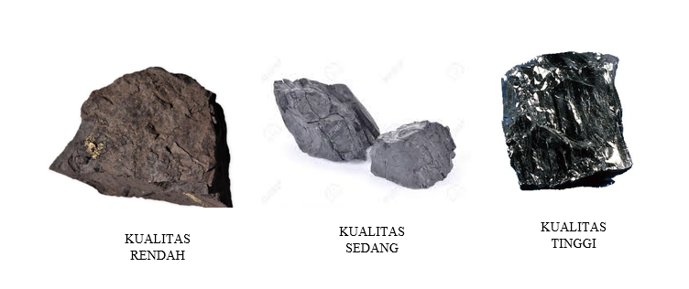

**Gambar 2.1** Perbandingan Warna Tiap Tingkatan Kualitas Batubara

Selain itu penentuan kualitas batubara juga dilihat berdasarkan maseral dan mineral penyusunnya, seperti kalori dalam batubara, menentukan kualitas batubara. Semakin tinggi nilai kalori suatu batubara, semakin baik kualitas batubara tersebut. Berdasarkan kalori yang terkandung pada batubara, klasifikasi batubara diperlihatkan pada Tabel 2.1

**Tabel 2.1.** Jumlah Kalori dan Karbon Pada Batubara (Mutasim, 2007)

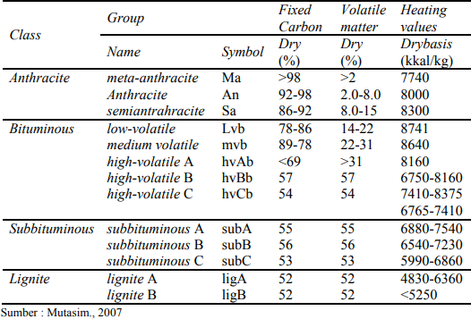

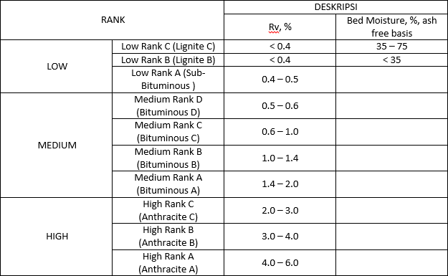**Tabel 2.2**. Rank Batubara (ISO, 2005)

**Tabel 2.3.** Rank Batubara Menurut American Society for Testing and Materials (ASTM)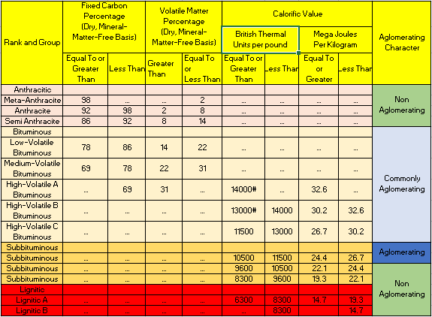

**2.3 Jenis - Jenis Batubara**

Berdasarkan tingkat kualitas dan proses pada saat pembentukannya, batubara umumnya terbagi atas tiga kelas: *lignit, bituminous* dan *antrasit.*

*2.3.1 Lignit*

Batubara jenis ini juga dikenal sebagai batubara *lignit,* dihasilkan pada awal proses dalam waktu yang lama setelah bahan organik terendapkan. Karena bagian yang terbentuk tidak rata dan rapuh, maka sering disebut sebagai *soft brown coal*. Batubara jenis *lignit* tergolong sebagai batubara berkualitas rendah dihitung dari jumlah kalori yang terkandung pada batubara jenis *lignit.* Batubara ini mengandung air sebesar 35% sampai dengan 75% dari beratnya.

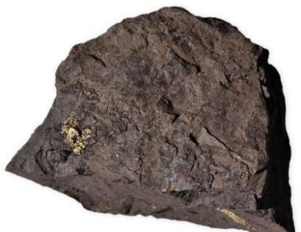

**Gambar 2.2** Batubara *Lignit* (sumber: www.justdial.com)

* + 1. *Bituminous*

Batubara *bituminous* adalah mineral padat yang berwarna hitam atau coklat tua, bersifat rapuh dan terbentuk dari blok prismatik berlapis, serta tidak mengeluarkan gas atau udara apabila dikeringkan. Batubara *bituminous* biasanya digunakan untuk transportasi, industri, dan pembangkit listrik tenaga uap. Batubara jenis *bituminous* tergolong sebagai batubara berkualitas sedang dihitung dari jumlah kalori yang terkandung di dalamnya.

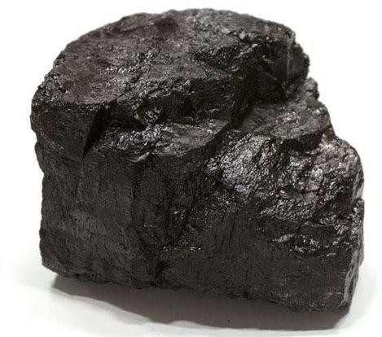

**Gambar 2.3** Batubara *Bituminous* (sumber: blackholesandlions.tumblr.com)

* + 1. *Antrasit*

Batubara jenis *antrasit* ini berwarna hitam, keras, dan mengkilap, dengan pecahan chocoidal di dalam pecahannya. Batubara jenis ini memiliki warna biru dan tingkat kehangatan yang tinggi selama proses pembakaran. Batubara *Antrasit* umumnya digunakan sebagai pembangkit listrik untuk bisnis industri besar yang memerlukan suhu tinggi. Batubara jenis *antrasit* tergolong sebagai batubara berkualitas tinggi dihitung dari jumlah kalori yang terkandung di dalam batubara jenis *antrasit.* Batubara ini juga mengandung unsur karbon sebanyak 86% sampai 98% dengan kadar air yang terkandung kurang dari 8%.

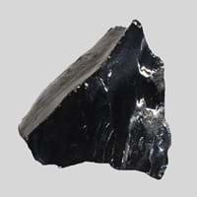

**Gambar 2.4** Batubara *Antrasit* (sumber: rocks.comparenature.com)

* 1. **Citra Digital**

Citra digital adalah representasi dua dimensi diskrit dari fungsi intensitas cahaya yang juga berbentuk diskrit. Citra digital terdiri atas 2, yaitu citra bitmap dan juga citra vektor. Citra *bitmap* adalah struktur data yang menggambarkan bagaimana piksel warna yang terdapat pada layar monitor atau yang terdapat di atas kertas diatur. Sedangkan citra vektor merupakan citra yang terdiri dari potongan-potongan kurva dan garis. Sebuah citra vektor terdiri dari titik koordinat yang digabungkan untuk membentuk sebuah objek yang berasal dari garis atau kurva.

* 1. **Jenis – Jenis Citra Digital**

Berdasarkan jenisnya, citra digital dikelompookan kedalam tiga bagian yaitu:

1. Citra *Biner*

Sebuah citra yang mempunyai dua nilai warna: hitam dan putih, dikenal sebagai citra *biner*. Setiap piksel dalam citra *biner* diwakili oleh satu *bit*, yaitu 0 atau 1. Sebuah *bitmap* dapat digunakan untuk menyimpan citra *biner* dalam memori.

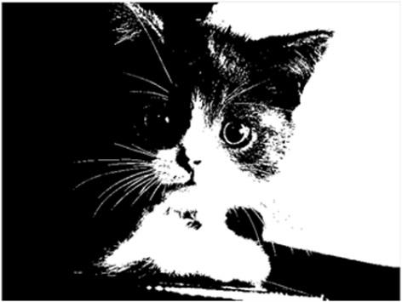

**Gambar 2.5** Contoh Citra Biner

(Sumber: koleksibukukuliah.blogspot.com)

1. Citra *Grayscale*

*Grayscale image* atau citra keabu-abuan merupakan citra digital yang hanya mengandung satu warna tingkat yakni abu-abu. Pada penggunaannya, citra *grayscale* membutuhkan lebih sedikit informasi daripada citra berwarna. Jika melakukan perbandingan dengan citra berwarna yang di setiap piksel memiliki tiga intensitas, maka citra *grayscale* hanya memiliki nilai intensitas tunggal saja. Pada citra digital *grayscale,* dimulai dari level 0 hingga 255, intensitas direpresentasikan dalam bilangan bulat 8-bit dengan probabilitas 256 (nilai 0 diberikan untuk derajat warna hitam, nilai 255 diberikan untuk derajat warna putih dan diantaranya merupakan derajat nilai warna keabuan).

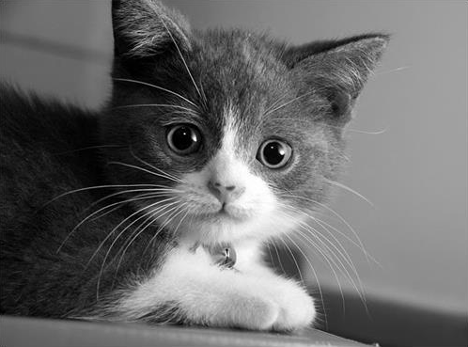

**Gambar 2**.**6** Contoh Citra Grayscale

(Sumber: koleksibukukuliah.blogspot.com)

1. Citra Warna (*True Color*)

Citra warna atau *True color* adalah citra yang mengandung perpaduan tiga warna dasar atau RGB *(Red Blue Green)* pada setiap pikselnya. Setiap citra berwarna memiliki gradasi sebanyak 255 warna dan menggunakan penyimpanan sebesar 8 *bit* atau 1 *byte*. Citra warna disebut juga sebagai *true color* dikarenakan setiap piksel mengandung lebih dari 16 juta perpaduan warna.

* 1. **Pengolahan Citra Digital**

Pengolahan citra digital merupakan bidang studi yang membahas metode pemrosesan citra melalui gambar. Sebuah gambar harus ditampilkan secara numerik dengan nilai diskrit agar dapat diproses oleh komputer digital (Kusumanto, 2016).

* 1. ***Convolutional Neural Network***

*Convolutional Neural Network (CNN)* merupakan pendekatan pembelajaran mesin berbasis MLP atau *Multi Layer Perceptron* yang dimaksudkan untuk mengelola atau menghasilkan data dalam dua dimensi*. CNN* juga merupakan bentuk dari pendekatan *Deep Neural Network* yang beroperasi pada level jaringan dan memiliki berbagai aplikasi dalam citra. Pendekatan *CNN* terbagi atas dua bagian: klasifikasi menggunakan *feedforward* dan pembelajaran menggunakan *backpropagation*.

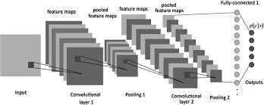

**Gambar 2.7** Arsitektur Umum dari *CNN* (Rehman, 2022)

Terdapat sebuah parameter yang berfungsi sebagai penentuan jumlah pergeseran filter atau yang disebut dengan *stride*, dan ada juga parameter yang digunakan sebagai penentuan jumlah piksel dengan nilai 0 yang akan diisi pada tiap-tiap sisi pada citra *input* yang bertujuan memanipulasi *feature map* pada dimensi *output*.

* 1. ***Region Convolutional Neural Network (R-CNN)***

*R-CNN (Region Convolutional Neural Network)* merupakan metode *deep learning* yang dapat digunakan dalam melakukan pendeteksian objek. *R-CNN*membuat rekomendasi dari gambar menggunakan algoritma *selective search*, *R- CNN* menggunakan 2000 *region* sebagai input gambar yang dipilih berdasarkan intensitas, warna dan tekstur. Hal ini dilakukan guna mengimbangi kelemahan *CNN* dalam membagi wilayah *visual* pada skala *region* yang luas, yang memperlambat proses identifikasi.

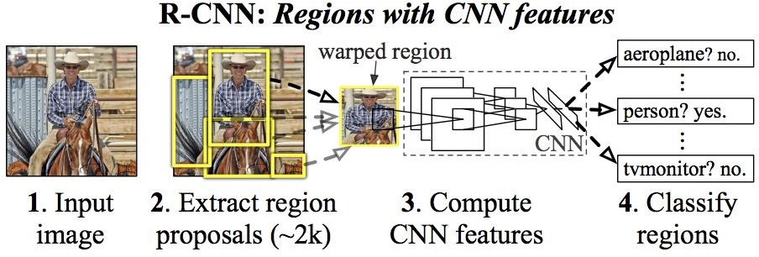

**Gambar 2.8** Arsitektur Umum dari *R-CNN* (Girshick, *et al.* 2014)

Algoritma yang digunakan didalam *selective search* ialah menemukan dua wilayah yang paling mirip dan menggabungkannya secara bersamaan.

* 1. ***Fast Region Convolutional Neural Network***

*Fast R-CNN* merupakan metode lanjutan dari *R-CNN* yang dikembangkan oleh Ross Gershick di tahun 2015. *Fast R-CNN* mengatasi masalah waktu dalam proses pelatihan dan pengujian. Setiap *region RPN* memiliki serangkaian fitur ekstraksi yang unik. *R-CNN* hanya memiliki satu *CNN*. *RoI* tersebut kemudian dicocokkan dengan hasil *feature map*, yang kemudian dilakukan dengan prosedur pengklasifikasian kelas. Dengan *RoI Pooling* dan lapisan yang terhubung penuh yang digunakan oleh *SVM, R-CNN* berfungsi sebagai pengklasifikasi.

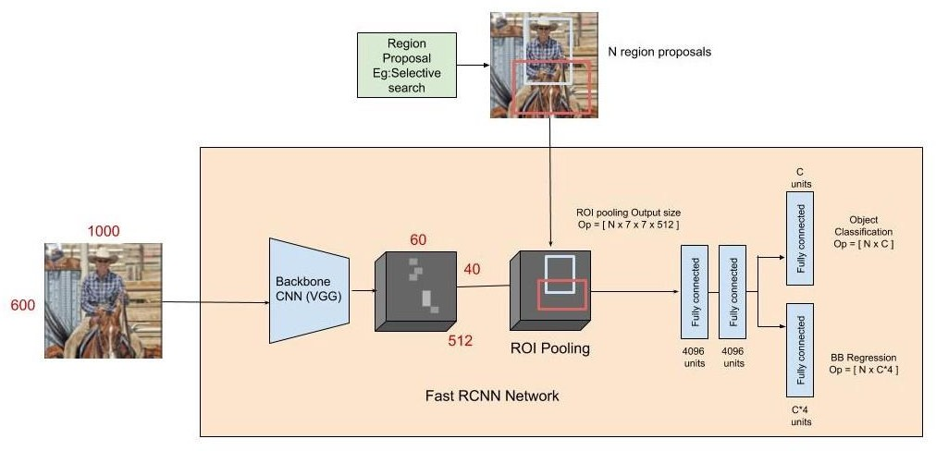

**Gambar 2.9** Arsitektur Umum dari *Fast R-CNN*

(sumber: medium.datadriveninvestor.com)

* 1. ***Faster Region Convolutional Neural Network***

Pada tahun 2015, Ross Girshick dkk. menciptakan teknik identifikasi objek oleh mesin *Faster R-CNN* (Gandhi, 2018). *Faster R-CNN* terdiri dari tiga modul utama: *deep fully convolutional network* yang mengusulkan region, *Fast R-CNN* yang diarahkan oleh RPN untuk melihat *region* yang disarankan dan detektor *Fast R- CNN* yang menggunakan *region* yang diusulkan (Ren et al., 2016).

*Faster R-CNN* memiliki tiga fungsi penting dalam pemrosesan yaitu, untuk mengklasifikasi dan menghasilkan *feature map* dengan *deep neural network*. Kemudian untuk menghasilkan proposal wilayah oleh *Regional Proposal Network (RPN).* Kemudian yang terakhir untuk menemukan regresi dan kemudian menambah lapisan *convolutional* oleh *regressor.* Adapaun arsitektur umum dapat terlihat pada gambar.

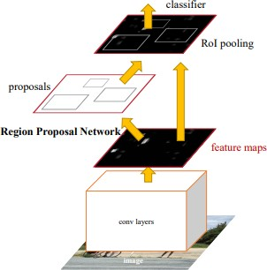

**Gambar 2.10** Arsitektur Umum dari *Faster R-CNN* (Ma, *et al.* 2018)

* 1. ***Android Studio***

Pada tahun 2013 dalam Konferensi Google I/O, *Android Studio* pertama sekali diumumkan dan dibuat tersedia untuk umum pada tahun 2014. Aplikasi *Android* sebelumnya diproduksi menggunakan *Eclipse IDE*, khususnya *Java IDE*, sebelum rilis *Android Studio.*

*Android* menyediakan antarmuka pengguna dalam membuat aplikasi dan mengolah file aplikasi pengguna. *Java* merupakan bahasa pemrograman yang dapat gunakan dalam menggunakan *android studio. Android Studio* juga dapat digunakan untuk menulis dan mengedit serta menyimpan file *project* dan juga file lainnya.

Selanjutnya, *Android Studio* dapat memberikan akses untuk menggunakan Android *Software Development Kit (SDK).* SDK sendiri adalah kode *Java* yang telah diekstensi yang memungkinkan untuk dijalankan dengan lancar di perangkat *Android.* Misalnya, *Java* diperlukan untuk membangun aplikasi, *Android SDK* diperlukan untuk menjalankannya dan *Android Studio* untuk menggabungkan keduanya.



**Gambar 2.11** *Android Studio* (sumber: [www.dicoding.com](http://www.dicoding.com))

* 1. ***Python***

*Python* merupakan bahasa pemrograman yang dinamis, semantik, atau interpretatif. *Python* memiliki sintaks yang rumit namun sederhana yang menekankan keterbacaan dan biaya perbaikan program yang minimal. Penerjemah *Python* dan pustaka standar bebas untuk digunakan dan didistribusikan di semua *platform*.

* 1. ***Tensorflow***

*Tensorflow* yang dikembangkan oleh tim *Google Brain* merupakan perpustakaan sumber terbuka (*library open source)* untuk komputasi numerik dan proyek pembelajaran mesin skala besar. Banyak model dan metode pembelajaran mesin, termasuk *deep learning (neural network)*, disertakan dalam *Tensorflow* (jaringan saraf). Kerangka kerja ini dibuat menggunakan *API front-end Python* untuk mengembangkan aplikasi untuk penggunaannya. Dalam pengenalan gambar atau objek, kategorisasi tulisan tangan, dan kombinasi kata, *Tensorflow* dapat melatih dan mengeksekusi *neural network* untuk menyelesaikan permasalahan tersebut.

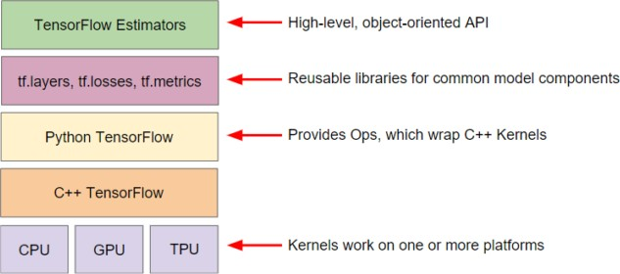

**Gambar 2.12** Hirarki *Tensorflow*

(sumber: <https://developers.google.com/machine-learning/crash->

course/first-steps-with-tensorflow/toolkit)

* 1. **Keras**

Keras merupakan *library* dari *deep learning* yang bisa digunakan bersamaan dengan *library TensorFlow*. Keras digunakan dalam membantu pengguna untuk pengembangan algoritma *deep learning*. Keras dibangun untuk membantu algoritma *recurrent neural network* dan *convolutional neural network* atau kombinasi antar keduanya pada *GPU* atau *Graphic Processing Unit* dan *CPU* atau *Central Processing Unit.*

* 1. **Metode Evaluasi**

Suatu sistem yang melakukan pengklasifikasian diharapkan untuk dapat memprediksi dengan benar, untuk menguji suatu model sudah baik atau belum dibutuhkan beberapa elemen kunci seperti:

1. Akurasi Prediksi, digunakan dalam menentukan ketepatan model untuk memprediksi *output*.
2. Kecepatan, menentukan kecepatan model dalam melakukan proses data *input.*
3. *Robustness,* menunjukkan kapasitas model untuk membuat prediksi yang akurat bahkan ketika terdapat banyak interupsi
4. Skalabilitas, yaitu kemampuan model untuk memproses data dengan ukuran lebih besar serta data dari berbagai bidang.
5. *Interpretability,* menunjukkan kemudahan model untuk dapat dipahami dan diinterpretasikan.
6. Kesederhanaan, yaitu karakteristik yang sering dipilih untuk memecahkan suatu masalah.

Dalam melakukan pengukuran terhadap kinerja klasifikasi, maka perlu dilakukan *confussion matrix. Confussion Matrix* adalah pengukuran yang digunakan sebagai penghitung kinerja proses kategorisasi atau tingkat kebenaran. Kemampuan *classifier* untuk mendeteksi catatan dari beberapa kelas dapat dinilai dengan menggunakan *confussion matriks*. Penerapan *Confussion Matrix* ditampilkan pada tabel 2.4.

**Tabel 2.4** *Confussion Matrix*

|  |  |  |
| --- | --- | --- |
|  | *Aktual Positif* | *Aktual Negatif* |
| *Prediksi Positif* | *(TP) True Positive* | *(FP) False Positive* |
| *Prediksi Negatif* | *(FN) False Negative* | *(TN) True Negative* |

Keterangan:

1. TP atau *True Positive* adalah banyaknya data dengan kelas aktual positif dan kelas prediksi positif.
2. FP atau *False Positive* adalah banyaknya data dengan kelas aktual negatif dan kelas prediksi positif.
3. TN atau *True Negative* adalah banyaknya data dengan kelas aktual negatif dan kelas prediksi negatif.
4. FN atau *False Negative* adalah banyaknya data dengan kelas aktual positif dan kelas prediksi negatif.

*2.15.1 Accuracy*

Akurasi adalah metode pengujian yang mengukur seberapa dekat nilai yang diharapkan dan yang sebenarnya. Keakuratan hasil prediksi dapat ditentukan dengan mengetahui jumlah data yang terkategorikan dengan benar. Persamaan akurasi dapat dilihat pada persamaan 2.1.

$$Accuracy=\frac{Nbenar}{N} x 100\%$$

(2.1)

Keterangan:

Nbenar = Jumlah data uji yang benar

N = Jumlah keseluruhan data

2.15.2 *Precision*

Presisi adalah metode pengujian yang membandingkan jumlah data relevan yang diperoleh sistem dengan jumlah keseluruhan data yang dikumpulkan oleh sistem, apakah relevan atau tidak. Persamaan presisi dapat dilihat pada persamaan 2.2

$$Precission= \frac{TP}{TP+FP}$$

(2.2)

2.15.3 *Recall*

*Recall* adalah metode pengujian yang dapat membandingkan jumlah informasi yang saling berhubungan dan diperoleh sistem dengan jumlah total informasi yang saling berhubungan dan dapat diakses dalam pengumpulan data (apakah diambil atau tidak diambil oleh sistem). Persamaan *recall* dapat dilihat pada persamaan 2.3

$$Recall= \frac{TP}{TP+FN}$$

(2.3)

2.15.4 *F1-Score*

*F1-Score* adalah rata-rata perbandingan dari *precission* dan *recall. F1-Score* sendiri juga merupakan persentase tingkat keseimbangan antara *precission* dan *recall.* Persamaan *F1-Score* dapat dilihat pada persamaan 2.4

$$F1-Score=2* \frac{Recall*Precission}{Recall+Precission}$$

(2.4)

**2.16 Penelitian Terdahulu**

Sebelumnya, penelitian yang melakukan klasifikasi jenis dan kualitas batubara telah dilakukan. Seperti yang dilakukan oleh Ranggi, *et al.* (2016) yaitu mengklasifikasikan jenis batubara dengan menerapkan metode *fuzzy color histogram, discrete cosine transform, dan K-Nearest Neighbor*. Dalam penelitiannya, model DCT-KNN, yang menggunakan komponen fitur DC dengan ukuran 8x8 blok, mendapatkan akurasi sebesar 78,33%. Sedangkan pada model FCH-KNN memperoleh akurasi 61,67%.

Kemudian penelitian yang diteliti oleh Sari, *et al.* (2020) melakukan pengklasifikasian jenis batubara menggunakan metode logika *Fuzzy.* Penelitian ini mengelempokkan batubara berdasarkan jenisnya kedalam tiga tingkatan kualitas: tinggi, sedang, dan rendah. Pada penelitian ini, data citra batubara yang berhasil diuji berjumlah 74, dan dari 100 data citra batubara yang telah diuji maka didapatkan nilai akurasi dari penelitian ini sebesar 74%.

Selanjutnya, penelitian yang dilakukan oleh Haryati, *et al.* (2016) yaitu mengklasifikasikan batubara berdasarkan jenisnya dengan menggunakan algoritma *Backprogation*. *Antrasit, Sub-Bituminous, Bituminous, Lignite,* dan *Peat* adalah lima kategori *output* yang dihasilkan oleh sistem klasifikasi ini. Dengan menggunakan *learning rate* 0,2 serta toleransi kesalahan 0,001, didapatkan akurasi sebesar 98% dengan menggunakan 200 data uji.

Kemudian penelitian yang dilakukan oleh Wahyudi, (2019) melakukan pengklasifikasian batubara dilihat dari jenis kalori yang terkandung dalam batubara menggunakan algoritma *Genetic Modified K-Nearest Neighbor (GMK- NN)*. Pada penelitian ini nilai K optimal yang diperoleh dengan menggunakan algoritma *GMK-NN* untuk memprediksi klasifikasi batubara pada penggunaan proporsi data latih dan data uji sebesar 80:20 dan 70:30 adalah K=1. Persentase akurasi prediksi klasifikasi batubara pada saat menggunakan algoritma *Genetic Modified K-Nearest Neighbor (GMK-NN)* pada proporsi data latih dan data uji sebesar 80:20 adalah 91,67% serta pada proporsi 70:30 adalah 94,44%.

Selanjutnya penelitian oleh Wang *et al.,* (2019) yang berjudul *Intelligent Identification of Maceral Components of Coal Based on Image Segmentation and Classification.* Penelitian ini mengklasifikasikan komponen maseral yang terkandung di dalam batubara menggunakan *K-Means* dan *Fuzzy C-Means.* Selanjutnya penelitian ini menghasilkan akurasi sebesar 90,44%.

Kemudian penelitian yang diteliti oleh Dou *et al.,* (2019) yang berjudul *Classification of coal and gangue under multiple surface conditions via machine vision and relief-SVM.* Penelitian ini mengkalsifikasikan batubara dan gangue berdasarkan kelembapan yang terdapat di batubara. Penelitian ini menggunakan metode *relief SVM* untuk mengklasifikasikan batubara dan *gangue.* Akurasi yang dicapai dari metode *relief SVM* sebesar 92%

Selanjutnya penelitian oleh Mao *et al.,* (2019) yang berjudul *Coal classification method based on visible-infrared spectroscopy and an improved multilayer extreme learning machine.* Peneliti melakukan penelitian pengklasifikasian batubara menggunakan metode *multilayer extreme learning machine (ELM).* Penelitian ini membandingkan algoritma *ELM, IC-ELM, IAM- ELM, CM-SVM, MLP dan SMOTE-RF.* Akurasi klasifikasi tertinggi dari algoritma tersebut adalah algoritma *IAM-ELM* yaitu mencapai 92,25%. Kedua algoritma *IC-ELM* mencapai 91,26%, dan ketiga algoritma *CM-SVM* mencapai 90,46%. Dibandingkan dengan algoritma *ELM* tradisional, algoritma *IAM-ELM* meningkatkan akurasi klasifikasi sebesar 3%.

**Tabel 2.5** Penelitian Terdahulu

|  |  |  |  |  |
| --- | --- | --- | --- | --- |
| **No.** | **Penulis** | **Judul** | **Tahun** | **Keterangan** |
| **1.** | Yuslena Sari, Husnul Khatimi dan Novi  Rusiana | Penentuan Jenis Batubara Berbasis Pengolahan Citra Digital Menggunakan Metode Logika *Fuzzy* | 2020 | Tingkat akurasi menggunakan metode logika Fuzzy  sebesar 74% |
| **2.** | Fino Charli, Hadi Syaputra, Muhammad Akbar, Siti Sauda dan Febriyanti  Panjaitan | Implementasi Metode *Faster Region Convolutional Neural Network (Faster R-CNN)* Untuk Pengenalan Jenis Burung *Lovebird* | 2020 | Tingkat akurasi menggunakan Faster R-CNN sebesar 78%  hingga 99% |
| **3.** | Nanang Wahyudi, Sri Wahyuningsih, dan Fidia Deny Tisna Amijaya | Optimasi Klasifikasi Batubara Berdasarkan Jenis Kalori dengan menggunakan *Genetic Modified K- Nearest Neighbor (GMK-NN)* | 2019 | Persentase akurasi prediksi pada proporsi data training dan data testing sebesar 80:20 adalah  91,67% dan pada  proporsi 70:30  adalah 94,44. |
| **4.** | Hongdong Wang, Meng Lei, Yilin Chen, Ming Li, Liang Zou | *Intelligent Identification of Maceral Components of Coal Based on Image Segmentation and Classification* | 2019 | Melakukan identifikasi dan klasifikasi komponen maseral batubara menggunakan algoritma K-means dan Fuzzy C-means. Penelitian ini menghasilkan akurasi sebesar 90,44% |
| **5.** | Yachun Mao, Ba Tuan Le, Dong Xiao, Dakuo He, Chongmin Liu, Longqiang Jiang, Zhichao Yu, Fenghua Yang, dan  Xinxin Liu | *Coal classification method based on visible-infrared spectroscopy and an improved multilayer extreme learning machine* | 2019 | Tingkat akurasi pada algoritma IAM-ELM mencapai 92,25%, pada algoritma IC- ELM mencapai 91,26% dan pada algoritma CM-SVM mencapai 90,46% |
| **6.** | Dongyang Dou, Wenze Wu, Jianguo Yang, Yong Zhang | *Classification of coal and gangue under multiple surface conditions via machine vision and relief-SVM* | 2019 | Pengklasifikasikan Batubara dan Gangue menggunakan metode *relief-SVM.* Akurasi data testing pada metode ini  mencapai 92%. |
| **7.** | Galuh Laksmita Ranggi, Dr. Ir. Bambang Hidayat, DEA, Suci Aulia S.T., M.T. | Simulasi dan Analis Sistem Klasifikasi Batubara Menggunakan *Fuzzy Color Histogram, Discrete Cosine Transform, Dan K-Nearest Neighbor* Pada Citra Digital | 2016 | Pada model DCT- KNN mendapatkan hasil akurasi sebesar 78,33% sedangkan pada model FCH- KNN mendapatkan  akurasi 61,67%. |
| **8.** | Dwi Febby Haryati, Gunawan Abdillah dan Asep Id Hadiana | Klasifikasi Jenis Batubara Menggunakan Jaringan Syaraf Tiruan Dengan Algoritma *Backpropagation* | 2016 | Penggunaan algoritma *Backpropagation* dalam penelitian ini mendapatkan akurasi sebesar 98% dengan melakukan pengujian terhadap data uji berjumlah 200 data dan dengan menggunakan *learning rate* sebesar 0,2 dan toleransi kesalahan sebesar  0,001. |

* 1. **Perbedaan Penelitian**

Perbedaan penelitian ini dan penelitian Sari (2020) dan Ranggi (2016) terdapat pada metode yang digunakan. Kedua penelitian tersebut meneliti tentang penentuan jenis batubara menggunakan citra digital dan pemrosesan gambar. Penelitian oleh Sari (2020) dan Ranggi (2016) menggunakan metode logika *fuzzy* untuk mengelompokkan data citra batubara sehingga jenis batubara dapat dikenali berdasarkan kualitasnya.

Kemudian perbedaan selanjutnya pada penelitian Wahyudi (2019), Haryati (2016) terdapat pada data yang digunakan, kedua penelitian tersebut tidak menggunakan pengolahan citra digital. Selain itu penelitan oleh Wahyudi (2019) dan Haryati (2016) menggunakan metode *Genetic Modified K-Nearest Neighbor (GMK-NN)* dan *Backpropagation*.

Perbedaan penelitian Wang (2019) terdapat pada parameter pengklasifikasian batubara. Penelitian oleh Wang (2021) mengklasifikasikan komponen maseral yang terkandung di dalam batubara, selain itu penelitian oleh Wang (2021) menggunakan metode *K-Means* dan *Fuzzy C-Means..*

Kemudian perbedaan penelitian ini dengan penelitian oleh Dou (2019) juga terdapat pada pengklasifikasian batubara dan juga penambahan objek klasifikasi. Penelitian Dou (2019) mengkalsifikasikan batubara dan juga gangue berdasarkan kelembapan dan kadar air yang terkandung di dalam batubara. Penelitian ini menggunakan metode *relief SVM* dalam mengklasifikasikan batubara dan *gangue*.

Selanjutnya perbedaan dari penelitian ini dan penelitian oleh Mao (2019) terdapat pada penggunaan metode yang berbeda. Penelitian oleh Mao (2019) menggunakan metode *Multilayer Extreme Learning Machine*. Penelitian tersebut menggolongkan batubara berdasarkan jenisnya yaitu batubara *lignit, sub-bituminous, dan batubara antrasit.*

**BAB III**

**ANALISIS DAN PERANCANGAN SISTEM**

* 1. **Data yang Digunakan**

Penelitian ini menggunakan data citra Batubara yang didapat dari PLTU Pangkalan Susu, Sumatera Utara sebagai data input. Batubara yang digunakan sudah melewati proses uji laboratorium di PT. Sucofindo terlebih dahulu untuk mengetahui tingkatan kualitas batubara sebelum data dimasukkan ke sistem. Data diambil menggunakan kamera *smartphone.* Data citra yang digunakan berekstensi *JPG* dengan jumlah total data sebanyak 450 citra sebelum dilakukan proses *augmentasi*. Contoh data citra Batubara yang dipakai dapat dilihat pada Gambar 3.1.

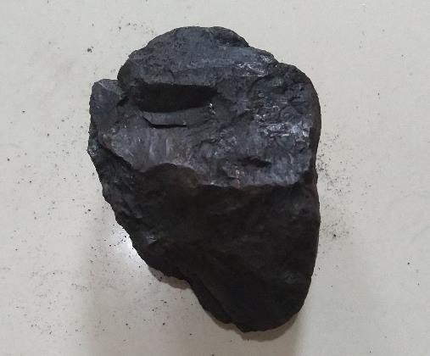

**Gambar 3.1** Contoh Data Citra Batubara

Terdapat 3 kategori kualitas data Batubara yang diolah pada penelitian ini, yaitu Batubara kualitas rendah, Batubara kualitas sedang, dan Batubara kualitas tinggi. tabel 3.1 merupakan data yang pakai dengan jumlah data sebanyak 450 yang telah dibagi.

**Tabel 3.1** Jumlah Data

|  |  |  |  |
| --- | --- | --- | --- |
| Dataset | Jumlah  Dataset | Data  *Training* | Data  *Testing* |
| Batubara Berkualitas Rendah | 150 | 120 | 30 |
| Batubara Berkualitas Sedang | 150 | 120 | 30 |
| Batubara Berkualitas Tinggi | 150 | 120 | 30 |
| Jumlah | 450 | 360 | 90 |

Data akan dibedakan menjadi 2 kelompok yaitu data *training* atau data latih dan juga data *testing* atau data uji. Dimana proporsi perbandingan antara data latih dan data uji yaitu sebesar 80:20 atau 80% dari keseluruhan data merupakan data latih dan 20% dari keseluruhan data merupakan data uji. Maka didapat jumlah data latih sebanyak 360 data dan jumlah data uji adalah 90 data.

Data *training* atau data latih dilakukan sebagai pelatihan terhadap algoritma dengan memodifikasi parameter yang tersedia agar sesuai dengan data yang akan diuji sehingga fitur data dapat dipahami. Tujuan dari data *testing* atau data uji adalah untuk melihat seberapa baik kinerja algoritma yang telah dilatih sebelumnya.

* 1. **Analisis Sistem**

Penelitian ini menggunakan metode multi-tahap. Tahap pertama merupakan proses *image acquisition*, yaitu proses pendataan dan pengambilan data citra batubara. Data batubara yang diambil terdiri dari batubara dengan kualitas rendah, batubara dengan kualitas sedang dan batubara dengan kualitas tinggi. Pengambilan data batubara dengan menggunakan kamera *smartphone.*

Tahap kedua adalah proses *image pre-processing*, tahap ini terdiri dari proses *labelling*, *resizing*, dan *augmentasi.* Proses *labelling* digunakan untuk memberikan nama pada data yang akan diproses pada pelatihan sistem. *Resizing* digunakan untuk mengubah ukuran citra, *Augmentasi* digunakan untuk merotasi data citra pada interval tertentu yang dapat membantu peningkatan dataset secara kuantitas, Tahap ketiga merupakan proses *image classification* menggunakan algoritma *Faster Region Convolutional Neural Network* yang akan mengklasifikasikan batubara berdasarkan kualitasnya dan menghasilkan *output* berupa: Batubara kualitas rendah, Batubara kualitas sedang, dan Batubara kualitas tinggi. Setiap langkah akan dijelaskan secara terperinci pada arsitektur umum yang ditampilkan pada Gambar 3.2. Arsitektur Umum.

Feature Map

RPN

ROI Polling

**Image Classification**

**With Faster R-CNN**

TF-Lite Model

Data Testing

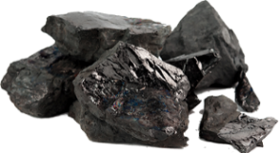

Data Training

**Image Acquisition**

Convolutional Layer Faster-RCNN

**Feature Extraction**

**Pre-processing**

Labelling

Resizing

Augmentation

Data Training

Data Testing

Learned Model

Convert TF-Lite

**Output**

Batubara Kualitas Rendah

Batubara Kualitas Sedang

Batubara Kualitas Tinggi

**Gambar 3.2** Arsitektur Umum

* + 1. ***Image Acquisition***

Tahap akuisisi citra atau *image acquisition* merupakan tahap pengumpulan data citra batubara sebagai input awal di sistem. Selanjutnya data citra yang ada kemudian dibagi menjadi dua diantaranya data *training* atau data latih dan data *testing* atau data uji yang juga dikenal sebagai *split data*. Penelitian ini menggunakan data citra batubara dengan 3 kategori kualitas yaitu Batubara Kualitas Rendah, Batubara Kualitas Sedang, dan Batubara Kualitas Tinggi. Citra diambil menggunakan kamera *smartphone*.

* + 1. ***Pre-processing***

Sebelum melanjutkan ke tahap selanjutnya, dataset input batubara harus melewati proses *preprocessing* terlebih dahulu untuk mendapatkan hasil citra yang lebih baik. Proses yang terlibat dalam *pre-processing* citra batubara adalah.

* + - 1. ***Labelling***

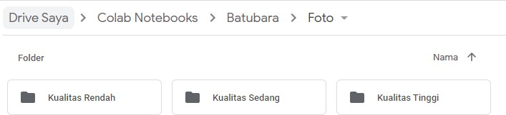*Labelling* merupakan tahap untuk melakukan proses pemberian nama pada data yang akan diproses untuk pelatihan pada sistem. Pelabelan dilakukan dengan cara mengelompokkan data berdasarkan kualitasnya menggunakan folder di dalam *google drive.* Proses pemberian label pada citra batubara dapat dilihat pada gambar 3.4

**Gambar 3.3** Proses Pelabelan Data Citra Batubara

* + - 1. ***Resizing***

*Resizing* merupakan proses yang mengubah suatu ukuran citra menjadi lebih kecil ataupun lebih besar dari ukuran sebelumnya dengan ukuran yang sudah ditentukan setelahnya. Pada penelitian ini, ukuran citra diubah menjadi 256 x 256 piksel. Contoh proses resizing pada penelitian ini ditampilkan pada gambar 3.4

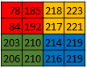

**Gambar 3.4** Perhitungan Proses *Resizing*

Pada gambar 3.4 terdapat perhitungan proses *resizing* dengan menggunakan citra 4x4 piksel. Citra tersebut di*resizing* agar dapat berubah menjadi citra 2x2 piksel dengan menggunakan perhitungan rata-rata dari 4 piksel seperti pada gambar. Hasil dari rata-rata nilai piksel tersebut menjadi nilai piksel baru pada ukuran citra 2x2. Perhitungan proses resizing sebagai berikut.

1. (78 + 185 + 84 + 192) / 4 = 135

2. (218 + 223 + 217 + 221) / 4 = 220

3. (203 + 210 + 206 + 210) / 4 = 207

4. (214 + 219 + 216 + 219) / 4 = 217

Hasil piksel baru dari proses *resizing* pada gambar 3.4 dapat dilihat pada gambar 3.5. Gambar 3.4 merupakan nilai piksel baru pada citra 4x4 piksel yang sudah di*resizing* menjadi 2x2 piksel.



**Gambar 3.5** Nilai piksel setelah dilakukan proses *resizing*

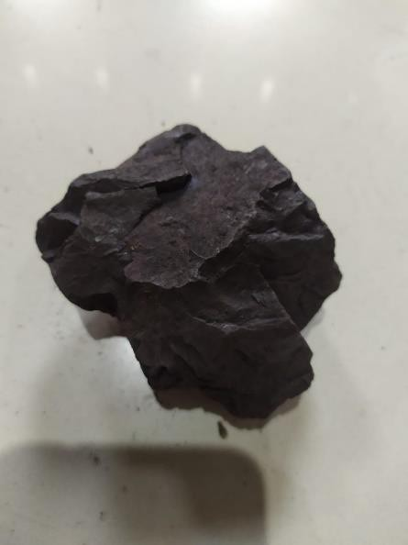 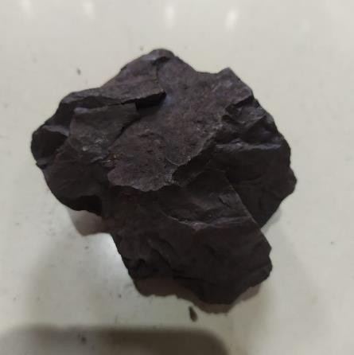

**Gambar 3.6** Citra Sebelum *Resizing* dan Sesudah *Resizing*

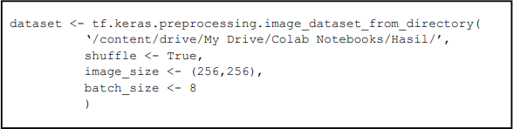

**Gambar 3.7** Proses *Resizing*

* + - 1. ***Augmentation***

*Augmentation* adalah proses mengubah atau memodifikasi citra sedemikian rupa sehingga bentuk dan posisi citra asli diubah. *Augmentasi* digunakan untuk merotasi data citra pada *interval* tertentu yang dapat membantu peningkatan dataset secara kuantitas. Pada penelitian ini, dilakukan 3 jenis augmentasi yaitu flip, rotasi 90 derajat, dan juga rotasi 90 derajat kemudian dilanjutkan dengan flip. Proses augmentasi dapat dilihat pada gambar 3.8

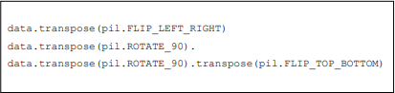

**Gambar 3.8** Proses Augmentasi

 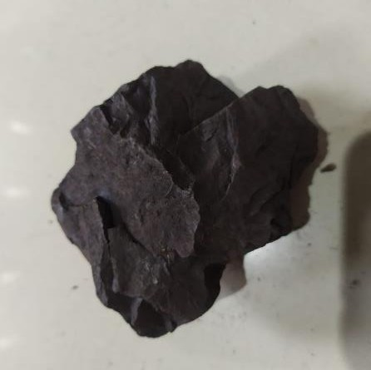

**Gambar 3.9** Citra Sebelum Augmentasi dan Sesudah Augmentasi

* + 1. ***Feature Extraction***

Pada tahap *Convolutional Layer* terjadi proses *feature extraction* menggunakan VGG- 16. Dalam lapisan ini filter dilatih untuk mengekstrak fitur yang sesuai dari gambar. Pada *VGG16, Fully-Connected layer* terdiri atas 4096–4096–4096 neuron yang terdapat pada *hidden layer* dan 1000 neuron yang terdapat pada *output layer.*

Perhitungan konvolusi dengan menggeser filter di sepanjar gambar input dan hasilnya merupakan dua dimensi matrix yang disebut sebagai *feature map.* Angka dihasilkan pada setiap titik gambar yang merupakan produk titik dari bagian gambar tersebut dan filter yang digunakan. *Activation map* dibuat dengan menggeser filter dari satu titik ke setiap posisi filter yang layak dalam gambar. Proses ini dilakukan dengan menggunakan beberapa filter yang berbeda sehingga "gambar" baru dibuat. “Gambar” baru ini adalah kumpulan dari *activation maps.* Proses perhitungan *convolutional layer* ditampilkan pada gambar 3.10

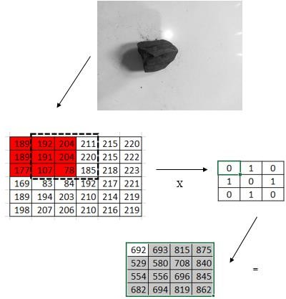

**Gambar 3.10** Proses Perhitungan Filter *Convolutional Layer*

Gambar 3.10 menunjukkan perhitungan konvolusi pada *convolutional layer.* Proses konvolusi ini menggunakan filter berukuran 3x3, dan juga menggunakan *stride 1*. *Stride* merupakan total pergeseran filter terhadap input matriks yang berjumlah satu. Apabila digambarkan akan terlihat pada gambar 3.11.

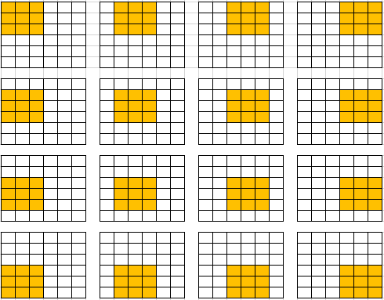

**Gambar 3.11** Posisi Filter Pada Saat Konvolusi

Gambar 3.11 memperlihatkan proses perhitungan *dot product* pada *convolutional layer* pada saat proses konvolusi dengan filter 3x3 yang dimulai dari posisi paling kiri. Proses ini disebut sebagai *sliding window.* Berikut merupakan perhitungan *dot product.*

I. (189 x 0) + (192 x 1) + (204 x 0) + (189 x 1) + (191 x 0) + (204 x 1) +

(177 x 0) + (107 x 1) + (78 x 0) = 692

II. (192 x 0) + (204 x 1) + (211 x 0) + (191 x 1) + (204 x 0) + (220 x 1) +

(107 x 0) + (78 x 1) + (185 x 0) = 693

III. (204 x 0) + (211 x 1) + (215 x 0) + (204 x 1) + (220 x 0) + (215 x 1) +

(78 x 0) + (185 x 1) + (218 x 0) = 815

IV. (211 x 0) + (215 x 1) + (220 x 0) + (220 x 1) + (215 x 0) + (222 x 1) +

(185 x 0) + ( 218 x 1) + (223 x 0) = 875

V. (189 x 0) + (191 x 1) + (204 x 0) + (177 x 1) + (107 x 0) + (78 x 1) +

(169 x 0) + (83 x 1) + (84 x 0) = 529

VI. (191 x 0) + (204 x 1) + (220 x 0) + (107 x 1) + (78 x 0) + (185 x 1) +

(83 x 0) + (84 x 1) + (192 x 0) = 580

VII. (204 x 0) + (220 x 1) + (215 x 0) + (78 x 1) + (185 x 0) + (218 x 1) +

(84 x 0) + (192 x 1) + (217 x 0) = 708

VIII. (220 x 0) + (215 x 1) + (220 x 0) + (220 x 1) + (215 x 0) + (222 x 1) +

(185 x 0) + (218 x 1) + (223 x 0) = 840

IX. (177 x 0) + (107 x 1) + (78 x 0) + (169 x 1) + (83 x 0) + (84 x 1) +

(189 x 0) + (194 x 1) + (203 x 0) = 554

X. (107 x 0) + (78 x 1) + (185 x 0) + (83 x 1) + (84 x 0) + (192 x 1) +

(194 x 0) + (203 x 1) + (210 x 0) = 556

XI. (78 x 0) + (185 x 1) + (218 x 0) + (84 x 1) + (192 x 0) + (217 x 1) +

(203 x 0) + (210 x 1) + (214 x 0) = 696

XII. (185 x 0) + (218 x 1) + (223 x 0) + (192 x 1) + (217 x 0) + (221 x 1) +

(210 x 0) + (214 x1) + (219 x 0) = 845

XIII. (169 x 0) + (83 x 1) + (84 x 0) + (189 x 1) + (194 x 0) + (203 x 1) +

(198 x 0) + (207 x 1) + (206 x 0) = 682

XIV. (83 x 0) + (84 x 1) + (192 x 0) + (194 x 1) + (203 x 0) + (210 x 1) +

(207 x 0) + (206 x 1) + (210 x 0) = 694

XV. (84 x 0) + (192 x 1) + (217 x 0) + (203 x 1) + (210 x 0) + (214 x 1) +

(206 x 0) + (210 x 1) + (216 x 0) = 819

XVI. (192 x 0) + (217 x 1) + (221 x 0) + (210 x 1) + (214 x 0) + (219 x 1) +

(210 x 0) + (216 x 1) + (219 x 0) = 862

* + 1. ***Image Classification***

Pada tahap ini data *training* akan melakukan proses klasifikasi kualitas batubara dengan menggunakan algoritma *Faster R-CNN.* Data input pada tahap ini merupakan data citra yang sudah melewati proses *pre-processing* sebelumnya. Adapun tahapannya adalah:

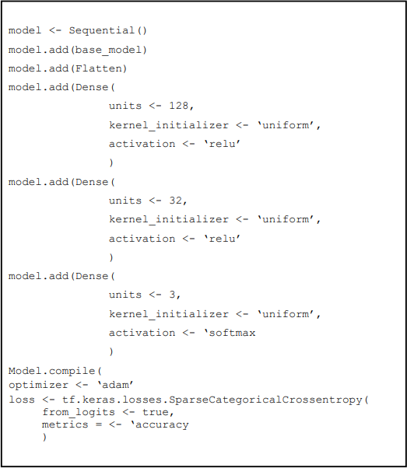

**Gambar 3.12** Proses *Faster R-CNN*

***3.2.4.1 Feature Map***

*Feature map* ialah hasil terkecil pada layer proses ekstraksi fitur dari citra input atau hasil proses konvolusi yang akan diteruskan untuk proses selanjutnya yaitu RPN. Gambar akan direpresentasikan sebagai *height, width, depth* yang akan diteruskan menggunakan *pre trained CNN (VGG-16)* hingga *intermediate layer* dan berakhir menjadi *convolutional feature map.* Proses ini berguna dalam konteks transfer learning, terutama untuk melatih pengklasifikasian.

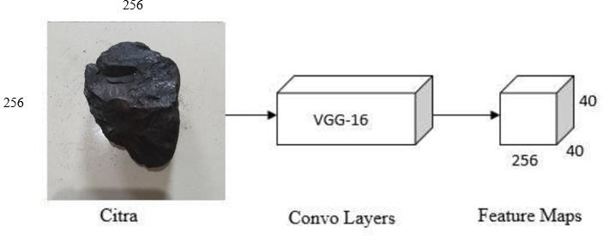

**Gambar 3.13** *Feature Map*

***3.2.4.2 RPN (Region Proposal Network)***

*RPN* akan memproses *feature map* yang dihasilkan melalui tahap yang dilakukan pada *convolutional layer* dan memprediksi apa yang dianggap sebagai objek dan *bounding box* akan diprediksi. *RPN* terbagi atas 2 *convolutional layer* dimana *layer* pertama bertujuan untuk mendeteksi peletakan objek dan *layer* lainnya digunakan untuk memprediksi *bounding box*. Pada fase ini terdapat beberapa *anchors* sebagai kotak pembatas tetap yang disusun dengan ukuran dan rasio yang berbeda-beda sebagai acuan untuk memprediksi posisi objek batubara pada citra. RPN akan menilai objek pada suatu citra, Nilai objek ini nantinya akan menjadi kotak pembatas *output*. Titik 40x40 pada *feature map* sebelumnya dinilai sebagai *anchors.* Maka penentuan rasio dan ukuran secara spesifik diperlukan untuk setiap *anchor*s, yaitu 1:1, 1:2, 2:1 untuk tiga rasio dan 128% , 256% , 512% untuk tiga ukuran pada citra. kemudian pada seluruh *anchors* memiliki 3x3 = 9 kotak, yang berarti terdapat 40x40x9 = 14.400 kotak pada citra, karena terlampau besar maka akan dipilih sebanyak 256 kotak sebagai *mini batch.*

***3.2.4.3 ROI Polling***

*RoI Pooling* bertugas sebagai penyeimbang ukuran *feature map* RPN dan *region proposal* serta menyampaikan informasi yang dihasilkan oleh *feature map* dan proposal pada *classification layer* untuk dilakukan pengklasifikasian. Kemudian akan ditautkan pada *convolutional layer* menggunakan filter 3x3x512, yang disebut *roi polling*, setelah tahap RPN. Area yang disarankan dari gambar asli disebut *region of interest* (ROI). Item harus melewati prosedur polling ROI sebelum diklasifikasikan, dan setiap ROI memiliki koordinat dan ukurannya sendiri.

Proses perhitungan oleh RoI dapat dicontohkan dengan ukuran kotak pada objek sebesar 200 x 145 yang selanjutnya akan dibagi dengan 32 (faktor skala). Panjang pada gambar 200 dibagi dengan 32 sama dengan 6,25 dan dibulatkan menjadi 6. Lebar pada gambar sebesar 145 dibagi dengan 32 menghasilkan angka 4,53 dan dibulatkan menjadi 4. RoI pada objek yang telah ditetapkan memiliki ukuran berbeda, maka harus digabungkan menjadi satu ukuran yaitu 3x3x512. Pada kasus gambar 3.15, ukuran RoI adalah 4x6x512 sehingga harus diubah menjadi ukuran 3x3x512. Proses RoI Pooling dapat dilihat pada gambar 3.14.

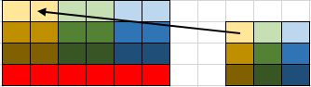

**Gambar 3.14** Proses RoI Pooling

Pada gambar 3.16 ukuran RoI yang sebelumnya adalah 4x6, untuk dapat masuk ke *fully connected layer,* maka harus dipooling hingga menjadi ukuran 3x3 dikarenakan *fully connected layer* dapat diproses apabila ukuran RoI sebesar 3x3. Untuk mendapatkan nilai tersebut maka ukuran sebelumnya dibagi dengan 3. Panjang dari RoI sebesar 6 dan dibagi 3 sama dengan 2, lebar dari ukuran RoI sebesar 4 dan dibagi dengan 3 sama dengan 1,3 dan dibulatkan menjadi 1. Kemudian data akan digabungkan menjadi matriks 3x3x512. Proses penggabungan ditampilkan pada gambar 3.15.

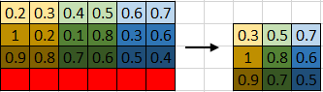

**Gambar 3.15** Proses Data Pooling

Gambar 3.17 menmperlihatkan proses penggabungan data hanya mengambil nilai tertinggi dari satu matriks, sehingga dari ukuran yang sebelumnya beragam berubah menjadi satu ukuran saja. Proses penggabungan data ini dilakukan tidak hanya di bagian atas saja melainkan pada seluruh matriks RoI. Hasil akhir dari proses penggabungan ditampilkan pada gambar 3.16.

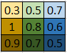

**Gambar 3.16** RoI Pooling 3x3 (*full size)*

Gambar 3.16 menampilkan hasil dari proses *RoI Pooling* berupa matriks 3x3x512. Setiap matriks tersebut nantinya akan dikirim melalui seluruh lapis jaringan untuk setiap model.

* + 1. ***Learned Model***

Pada tahap ini, Sistem akan mempelajari hasil proses *training* dan *classification*, yang akan diubah menjadi file *learned model*. Model yang dipelajari merupakan *output* dari proses *image classification* disebut sebagai *learned model* yang nantinya akan digunakan oleh data *testing,* kemudian data tersebut akan diubah menjadi *tensorflow lite* sehingga dapat digunakan saat membuat perangkat *android.*

* + 1. ***TF-Lite Model***

*Tensorflow Lite* akan digunakan untuk mengubah model yang disimpan pada tahap sebelumnya, *Tensorflow Lite* adalah kerangka kerja untuk model *Tensorflow* yang cocok untuk kompresi dan penerapan di perangkat *android*. Ketika model dikonversi ke *TFLite*, ukuran *biner* model berkurang, memungkinkannya masuk ke perangkat seluler.

* + 1. **Proses *Training***

Proses *training* atau proses pelatihan merupakan tahapan mempelajari sistem pada input data agar dapat mengambil keputusan yang diharapkan dengan menggunakan metode dari *machine learning*. Jumlah data input yang biasanya digunakan dalam proses *training* atau pelatihan lebih besar daripada yang digunakan dalam proses *testing* atau pengujian*,* yang dilakukan untuk meningkatkan kompleksitas pembelajaran algoritma untuk memetakan beragam fitur gambar. Proses ini akan menghasilkan model yang akan digunakan pada saat proses *testing* atau pengujian nantinya. Proses *training* dibagi atas dua data input. Pembagian dua data input ini disebut juga sebagai *split data.*

1. Data *Training*

Data *training* atau pelatihan yang digunakan pada penelitian ini sejumlah 360 data yaitu 80% dari total keseluruhan data yang digunakan.

1. Data *Testing*

Penelitian ini menggunakan data *testing* atau pengujian sejumlah 90 data yaitu 20% dari total keseluruhan data yang digunakan.

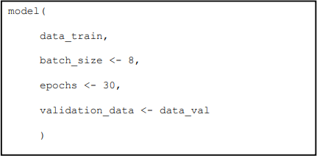

**Gambar 3.17** Proses Training

* + 1. **Proses *Testing***

Tahap pengujian adalah tahap di mana model yang dibuat selama pelatihan sebelumnya diuji. Keefektifan teknik *Faster Region Convolutional Neural Network* dalam sistem klasifikasi kualitas batubara diuji pada fase ini. Pada *pendekatan Faster Region Convolutional Neural Network*, model yang menentukan jumlah klasifikasi akan melewati banyak layer yang berurutan.

* + 1. ***Output***

*Output* adalah hasil akhir dari sistem yang telah dibuat berupa hasil informasi kualitas batubara yaitu Batubara kualitas rendah, Batubara kualitas sedang, dan Batubara kualitas tinggi.

* + 1. ***Use Case Diagram***

Pada tahap ini bertujuan sebagai penjelasan interaksi antara *user* dengan sistem dan digunakan untuk mengetahui fungsi yang terdapat pada sistem. *Use Case Diagram* dapat dilihat pada gambar 3.20.

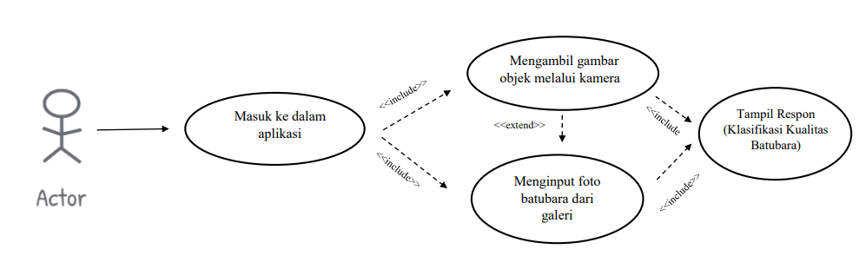

**Gambar 3.18** *Use Case Diagram*

Keterangan dari gambar 3.18

1. Actor

Actor merupakan *user* atau pengguna aplikasi dengan tujuan berinteraksi dengan sistem untuk mendapatkan informasi hasil klasifikasi objek.

1. Use Case

Deskripsi *use case* yaitu untuk menjelaskan bagaimana suatu proses pada *use case diagram.* Adapun penjelasan tersebut terdapat pada tabel 3.1

**Tabel 3.1** Definisi *Use Case*

|  |  |
| --- | --- |
| Use Case | Deskripsi |
| Masuk ke dalam aplikasi | Tampilan saat pertama kali dibuka dimana kamera langsung dapat menangkap objek |
| Mengambil gambar objek batubara melalui kamera | Kegiatan yang dilakukan user untuk mengambil gambar objek melalui kamera |
| Menginput foto batubara dari galeri | Kegiatan yang dilakukan oleh user untuk manginput gambar dari galeri |
| Tampil Respon | User mendapatkan respon dari sistem |

* + 1. ***Activity Diagram***

*Activity diagram* digunakan untuk menganalisis diagram use case dengan cara mendeskripsikan aktor atau *user*, tindakan yang perlu dilakukan, dan kapan harus terjadi.

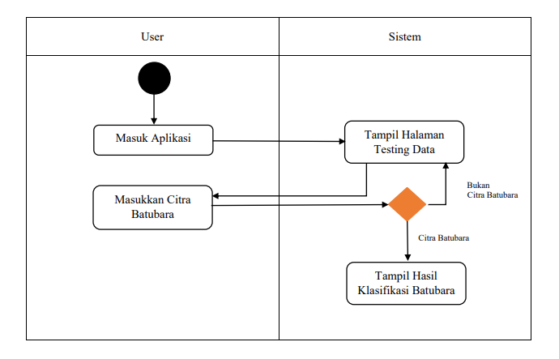

**Gambar 3.19** *Activity Diagram*

Dalam mengklasifikasikan batubara pengguna dapat masuk ke aplikasi kemudian membuka halaman testing data, selanjutnya pengguna dapat memasukkan citra batubara dengan mengambil dari galeri atau mengambil langsung menggunakan kamera. Apabila citra yang diinput adalah citra batubara, maka output hasil klasifikasi batubara akan dikeluarkan, jika yang diinput bukan citra batubara maka akan kembali ke halaman testing data.

**3.3 Perancangan Antarmuka Sistem**

Tahap ini menjelaskan tentang perancangan antarmuka sistem aplikasi klasifikasi kualitas pada batubara agar pengguna memiliki gambaran dan memudahkan dalam mengoperasikan aplikasi. Pada tahap perancangan antarmuka sistem terdepat 3 menu yaitu: Halaman awal*,* Halaman *Testing,* dan Halaman hasil.

* + 1. **Rancangan Tampilan Halaman Awal**

Pada tampilan halaman awal ini akan memperlihatkan informasi logo fakultas pada bagian kiri atas, judul penelitian pada bagian kanan atas, kemudian nama dan NIM penulis serta gambar batubara. Pada bagian bawah akan ada *button* yang akan dipilih untuk menjalankan aplikasi dan berpindah ke tampilan testing.

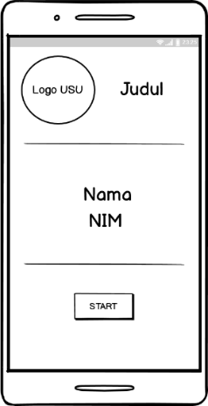

**Gambar 3.20** Rancangan Tampilan Halaman Awal

**3.3.2 Rancangan Tampilan Halaman Testing Data**

Tampilan pada Halaman Testing Data ini adalah tempat pengguna untuk melakukan testing data. Di bagian paling atas terdapat dua *button,* yaitu *button* yang digunakan agar dapat kembali ke halaman awal dan dan *button* yang berfungsi untuk menuju ke halaman tutorial. Selanjutnya pada halaman ini terdapat *button* untuk mengambil gambar batubara melalui kamera dan galeri. Setelah pengambilan gambar selesai, maka gambar akan masuk ke dalam form gambar yang telah disediakan. Tahap selanjutnya adalah menggunakan *button* proses untuk mendapatkan hasil klasifikasi kualitas batubara. Rancang dari Tampilan halaman testing data terlihat pada gambar 3.21

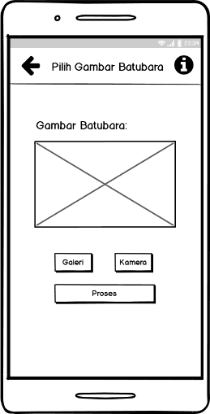

**Gambar 3.21** Rancangan Tampilan Halaman *Testing* Data

* + 1. **Rancangan Tampilan Halaman Hasil**

Tampilan hasil ini merupakan tampilan untuk melihat hasil dari klasifikasi kualitas batubara. Pada bagian atas halaman, terdapat *button* untuk kembali ke halaman sebelumnya yaitu halaman *testing*. Kemudian akan muncul gambar batubara yang telah diklasifikasikan beserta informasi hasil klasifikasi di bawah form gambar tersebut. Selanjutnya di bagian paling bawah terdapat *button* mulai ulang untuk mengulang proses klasifikasi dan juga *button* deskripsi batubara yang berisi halaman informasi menganai kualitas batubara. Rancangan tampilan halaman hasil terdapat pada gambar 3.22

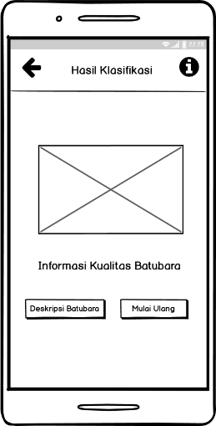

**Gambar 3.22** Rancangan Tampilan Halaman Hasil

* + 1. **Rancangan Tampilan Halaman Deskripsi**

Tampilan Halaman Deskripsi berisi informasi kualitas batubara secara umum yang dapat diakses dengan menekan *button* deskripsi batubara pada halaman hasil. Pada bagian atas halaman, terdapat *button* untuk kembali ke halaman sebelumnya yaitu halaman hasil. Setelah itu akan muncul informasi mengenai kualitas batubara beserta dengan contoh gambarnya.

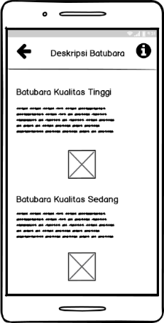

**Gambar 3.23** Rancangan Tampilan Halaman Deskripsi

* + 1. **Rancangan Tampilan Halaman Tutorial**

Tampilan halaman tutorial berisi informasi tata cara penggunaan aplikasi pengklasifikasian batubara yang dapat diakses pada *button* bagian atas sebelah kanan pada halaman testing data. Pada bagian atas halaman tutorial, terdapat *button* yang digunakan agar dapat kembali ke halaman sebelumnya yakni halaman testing data. Setelah itu akan muncul informasi mengenai tata cara penggunaan aplikasi berupa teks prosedur dan gambar.

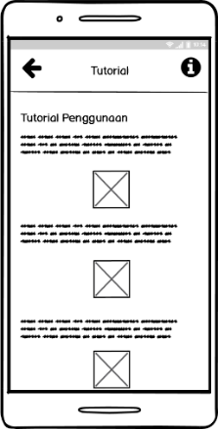

**Gambar 3.24** Rancangan Tampilan Halaman Tutorial

**BAB IV**

**IMPLEMENTASI DAN PENGUJIAN**

* 1. **Implementasi Sistem**

Pada tahap ini akan mengimplementasi aplikasi klasifikasi kualitas batubara menggunakan

*Faster R-CNN*. Adapun perangkat yang digunakan antara lain:

* + 1. **Perangkat Keras**

Dalam penelitian ini, spesifikasi pada laptop yang digunakan yaitu:

1. *Processor : Intel(R) Core(TM) i5-8520U CPU @ 1.60GHz*
2. *RAM : 8GB*
3. Kapasitas : *1TB HDD + 128GB SSD*

# Perangkat Lunak

Penelitian ini menggunakan *software* sebagai berikut:

1. Sistem Operasi : *Windows 10 Home 64-Bit*
2. *Python* : Versi 3.7.13
3. *Tensorflow* : Versi 2.8.0
4. *Android Studio*
   1. **Implementasi Data**

Data citra batubara pada penelitian ini berasal dari PLTU Pangkalan Susu, Sumatera Utara dengan tingkatan kualitas rendah, sedang, dan juga tinggi. Batubara ini sebelumnya sudah melewati proses uji laboratorium terlebih dahulu untuk menentukan dengan pasti kualitas yang terkandung di dalam batubara. Pengambilan data citra diambil langsung dengan menggunakan kamera *smartphone* beresolusi 12 MP. Berikut beberapa contoh data batubara dengan klasifikasi kualitasnya.

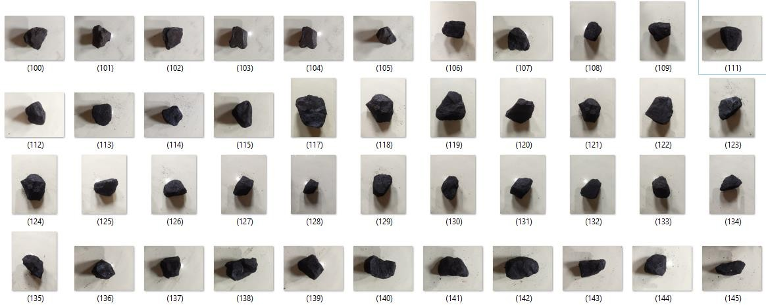**Gambar 4.1** Data Citra Batubara Kualitas Tinggi

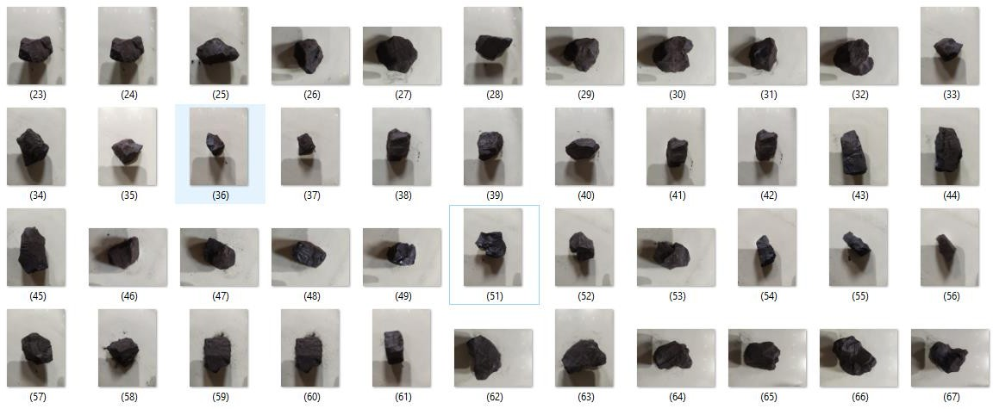

**Gambar 4.2** Data Citra Batubara Kualitas Sedang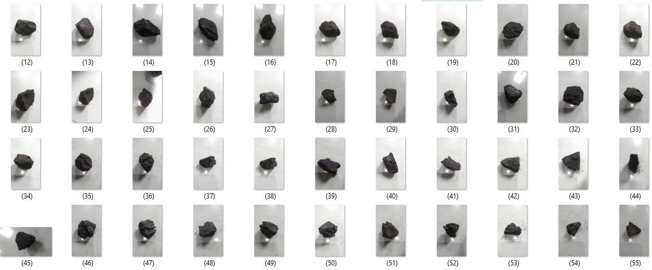

**Gambar 4.3** Data Citra Kualitas Rendah

* 1. **Implementasi Perancangan Antarmuka**

1. Tampilan Halaman Awal

Pada tampilan halaman awal ini akan ditampilkan informasi logo fakultas pada bagian kiri atas, judul penelitian pada bagian kanan atas, gambar batubara, serta nama dan NIM penulis. Pada bagian bawah akan ada *button* yang akan dipilih untuk menjalankan aplikasi dan berpindah ke tampilan testing.

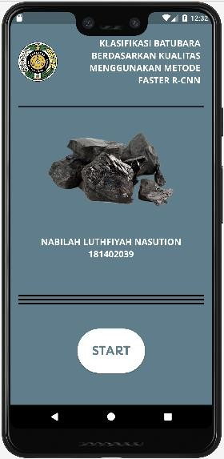

**Gambar 4.4** Tampilan Halaman Awal

1. Tampilan Halaman Testing Data

Tampilan Halaman Testing Data ini adalah tempat pengguna untuk melakukan testing data. Di bagian paling atas terdapat dua *button,* yaitu *button* yang digunakan agar dapat kembali ke halaman sebelumnya dan dan *button* yang berfungsi untuk menuju ke halaman tutorial. Selanjutnya pada halaman ini terdapat *button* untuk mengambil gambar batubara melalui kamera dan galeri. Setelah pengambilan gambar selesai, maka gambar akan masuk ke dalam *form* gambar yang telah disediakan. Tahap selanjutnya adalah menggunakan *button* proses untuk mendapatkan hasil klasifikasi kualitas batubara. Rancang dari Tampilan halaman *testing* data terlihat pada gambar 4.5

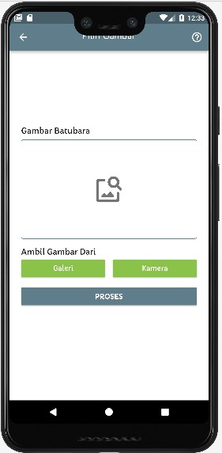

**Gambar 4.5** Tampilan Halaman *Testing* Data

1. Tampilan Halaman Hasil

Tampilan hasil ini adalah tampilan untuk melihat hasil dari klasifikasi kualitas batubara. Pada bagian atas halaman, terdapat *button* untuk kembali ke halaman sebelumnya yaitu halaman *testing*. Kemudian akan muncul gambar batubara yang telah diklasifikasikan beserta informasi hasil klasifikasi di bawah form gambar tersebut. Selanjutnya di bagian paling bawah terdapat *button* mulai ulang untuk mengulang proses klasifikasi dan *button* deskripsi batubara yang berfungsi untuk melihat informasi mengenai kualitas batubara secara umum. Rancangan tampilan halaman hasil terdapat pada gambar 4.6

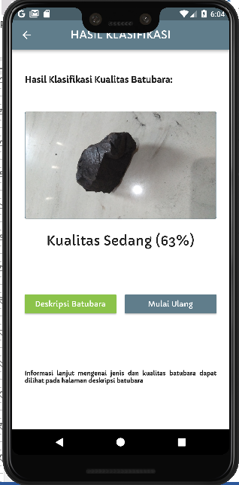

**Gambar 4.6** Tampilan Halaman Hasil

1. Tampilan Halaman Deskripsi

Tampilan Halaman Deskripsi berisi informasi kualitas batubara secara umum yang dapat diakses dengan menekan *button* deskripsi batubara pada halaman hasil. Pada bagian atas halaman, terdapat *button* untuk kembali ke halaman sebelumnya yaitu halaman hasil. Setelah itu akan muncul informasi mengenai kualitas batubara beserta dengan contoh gambarnya.

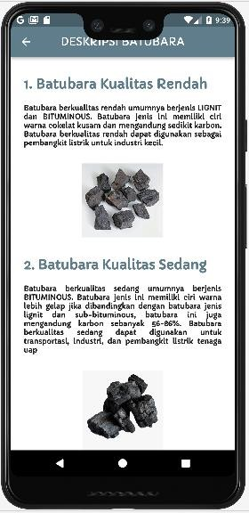

**Gambar 4.7** Tampilan Halaman Deskripsi

1. Tampilan Halaman Tutorial

Tampilan halaman tutorial berisi informasi tata cara penggunaan aplikasi pengklasifikasian batubara yang dapat diakses pada *button* bagian atas sebelah kanan pada halaman testing data. Pada bagian atas halaman tutorial, terdapat *button* yang digunakan agar dapat kembali ke halaman sebelumnya yakni halaman testing data. Setelah itu akan muncul informasi mengenai tata cara penggunaan aplikasi berupa teks prosedur dan gambar.

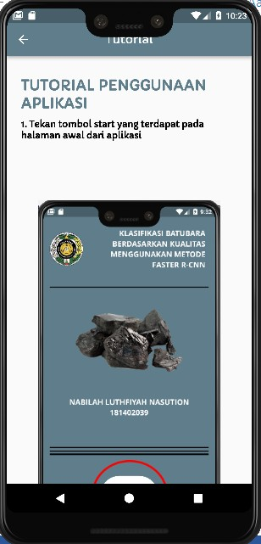

**Gambar 4.8** Tampilan Halaman Tutorial

**4.4 Pelatihan Sistem**

Pengujian model dilakukan untuk melihat pengaruhnya menggunakan jumlah *epoch* sebesar 30 dengan data latih berjumlah 360 data ditambah dengan proses augmentasi dan menghasilkan data sejumlah 1080 data. Pengujian model yang dilakukan ditampilkan pada tabel 4.1

**Tabel 4.1** Hasil Uji Model

|  |  |  |  |  |
| --- | --- | --- | --- | --- |
| *Epoch* | *Loss* | *Accuracy* | *Val_Loss* | *Val_Accuracy* |
| 1 | 0.4328 | 0.8307 | 0.1498 | 0.9479 |
| 2 | 0.0349 | 0.9857 | 0.2556 | 0.9062 |
| 3 | 0.0562 | 0.9805 | 0.1202 | 0.9688 |
| **4** | **0.0081** | **0.9974** | **0.0542** | **0.9896** |
| 5 | 0.0125 | 0.9948 | 0.0681 | 0.9688 |
| 6 | 4.3191e-04 | 1.0000 | 0.0586 | 0.9792 |
| 7 | 1.2536e-04 | 1.0000 | 0.0832 | 0.9792 |
| 8 | 4.9866e-05 | 1.0000 | 0.0981 | 0.9688 |
| 9 | 4.5452e-05 | 1.0000 | 0.0640 | 0.9792 |
| 10 | 3.7905e-05 | 1.0000 | 0.1160 | 0.9583 |
| 11 | 3.1037e-05 | 1.0000 | 0.0706 | 0.9792 |
| 12 | 2.5112e-05 | 1.0000 | 0.1217 | 0.9583 |
| 13 | 2.1731e-05 | 1.0000 | 0.0639 | 0.9792 |
| 14 | 1.7873e-05 | 1.0000 | 0.1190 | 0.9688 |
| 15 | 1.5897e-05 | 1.0000 | 0.0554 | 0.9792 |
| 16 | 1.2947e-06 | 1.0000 | 0.1360 | 0.9583 |
| 17 | 1.0413e-05 | 1.0000 | 0.0892 | 0.9792 |
| 18 | 9.0544e-06 | 1.0000 | 0.1117 | 0.9688 |
| 19 | 8.0831e-06 | 1.0000 | 0.1311 | 0.9583 |
| 20 | 7.0889e-06 | 1.0000 | 0.0904 | 0.9792 |
| 21 | 6.5111e-06 | 1.0000 | 0.0497 | 0.9896 |
| 22 | 5.5286e-06 | 1.0000 | 0.0833 | 0.9792 |
| 23 | 5.9138e-06 | 1.0000 | 0.1087 | 0.9688 |
| 24 | 4.8691e-06 | 1.0000 | 0.1135 | 0.9688 |
| 25 | 3.9956e-06 | 1.0000 | 0.1153 | 0.9688 |
| 26 | 4.5364e-06 | 1.0000 | 0.1078 | 0.9688 |
| 27 | 3.1928e-06 | 1.0000 | 0.1737 | 0.9479 |
| 28 | 3.0641e-06 | 1.0000 | 0.1777 | 0.9479 |
| 29 | 3.0717e-06 | 1.0000 | 0.1193 | 0.9688 |
| 30 | 3.2477e-06 | 1.0000 | 0.1095 | 0.9688 |

Pada tabel hasil uji model menggunakan 30 kali *epoch* dengan nilai *batch size* berjumlah 8, menggunakan *optimizer* adam yang memiliki *learning rate* 0.001, menggunakan *initializer* *uniform* dan juga *activation relu* untuk mendapatkan nilai terbaik dalam menentukan *Loss, Accuracuy, Val_Loss,* dan *Val_Accuracy.* Tabel juga menunjukkan hasil akurasi sebesar 0,9896 pada *epoch* ke-4.

Pada penelitian ini, sebelumnya sudah dilakukan pengujian terhadap 360 data latih sebelum dilakukan proses augmentasi dan mendapatkan nilai akurasi sebesar 0,8267 pada epoch ke 8. Hal ini menyimpulkan bahwa semakin besar jumlah data yang ditraining, maka semakin besar pula akurasi yang didapatkan. Perbandingan persentase akurasi dengan data sebelum dilakukan augmentasi dan data yang sudah dilakukan augmentasi terdapat pada gambar 4.9

**Gambar 4.9** Perbandingan akurasi data sebelum dan sesudah augmentasi

**4.5 Pengujian Sistem**

Pengujian sistem adalah tahap dilakukannya pengujian untuk melihat hasil kinerja dari sistem yang telah dirancang, dimulai dari proses *preprocessing,* dan juga klasifikasi menggunakan *Faster Region Convolutional Neural Network* dalam mengklasifikasi kualitas batubara dalam tiga tingkatan yaitu batubara kualitas rendah, batubara kualitas sedang, dan batubara kualitas tinggi. Hasil uji klasifikasi ditampilkan pada tabel 4.2

**Tabel 4.2** Hasil Pengujian dan Klasifikasi

|  |  |  |  |  |
| --- | --- | --- | --- | --- |
| No | Citra | Manual | Sistem | Status |
| 1 | D:\Tugas Akhir\BATUBARA2\HIGH\(62).jpeg | Kualitas Tinggi | Kualitas Tinggi (92%) | Benar |
| 2 | D:\Tugas Akhir\BATUBARA2\HIGH\(66).jpeg | Kualitas Tinggi | Kualitas Tinggi (93%) | Benar |
| 3 | D:\Tugas Akhir\BATUBARA2\LOW\(42).jpg | Kualitas Rendah | Kualitas Rendah (87%) | Benar |
| 4 | D:\Tugas Akhir\BATUBARA2\LOW\(74).jpg | Kualitas Rendah | Kualitas Rendah (90%) | Benar |
| 5 | D:\Tugas Akhir\BATUBARA2\LOW\(87).jpg | Kualitas Rendah | Kualitas Rendah (92%) | Benar |
| 6 | D:\Tugas Akhir\BATUBARA2\HIGH\(103).jpeg | Kualitas Tinggi | Kualitas Sedang (61%) | Salah |
| 7 | D:\Tugas Akhir\BATUBARA2\MEDIUM\(72).jpeg | Kualitas Sedang | Kualitas Sedang (72%) | Benar |
| 8 | D:\Tugas Akhir\BATUBARA2\HIGH\(67).jpeg | Kualitas Tinggi | Kualitas Tinggi (90%) | Benar |
| 9 | D:\Tugas Akhir\BATUBARA2\MEDIUM\(103).jpg | Kualitas Sedang | Kualitas Sedang (78%) | Benar |
| 10 | D:\Tugas Akhir\BATUBARA2\MEDIUM\(90).jpg | Kualitas Sedang | Kualitas Sedang (80%) | Benar |
| 11 | D:\Tugas Akhir\BATUBARA2\MEDIUM\(73).jpeg | Kualitas Sedang | Kualitas Sedang (65%) | Benar |
| 12 | D:\Tugas Akhir\BATUBARA2\LOW\(46).jpg | Kualitas Rendah | Kualitas Rendah (88%) | Benar |
| 13 | D:\Tugas Akhir\BATUBARA2\LOW\(99).jpg | Kualitas Rendah | Kualitas Rendah (86%) | Benar |
| 14 | D:\Tugas Akhir\BATUBARA2\HIGH\(12).jpeg | Kualitas Tinggi | Kualitas Tinggi (92%) | Benar |
| 15 | D:\Tugas Akhir\BATUBARA2\MEDIUM\(11).jpeg | Kualitas Sedang | Kualitas Sedang (62%) | Benar |
| 16 | D:\Tugas Akhir\BATUBARA2\MEDIUM\(84).jpg | Kualitas Sedang | Kualitas Sedang (67%) | Benar |
| 17 | D:\Tugas Akhir\BATUBARA2\LOW\(126).jpg | Kualitas Rendah | Kualitas Rendah (80%) | Benar |
| 18 | D:\Tugas Akhir\BATUBARA2\HIGH\(12).jpeg | Kualitas Tinggi | Kualitas Tinggi (81%) | Benar |
| 19 | D:\Tugas Akhir\BATUBARA2\HIGH\(13).jpeg | Kualitas Tinggi | Kualitas Tinggi (90%) | Benar |
| 20 | D:\Tugas Akhir\BATUBARA2\MEDIUM\(87).jpg | Kualitas Sedang | Kualitas Tinggi (89%) | Salah |
| 21 | D:\Tugas Akhir\BATUBARA2\LOW\(91).jpg | Kualitas Rendah | Kualitas Rendah (90%) | Benar |

Tabel 4.2 merupakan 20 contoh dari keseluruhan hasil pengujian, pengujian data dengan 90 citra dapat dilihat pada lampiran 1. Selanjutnya model yang telah melewati proses *training* dan *testing* akan memasuki proses metode evaluasi menggunakan *Confussion Matrix* untuk dilakukan pengukuran terhadap kinerja klasifikasi. Hasil *Confussion Matrix* ditampilkan pada tabel 4.3.

**Tabel 4.3** Hasil *Confussion Matrix*

|  |  |  |  |  |  |
| --- | --- | --- | --- | --- | --- |
|  | | Aktual | | | Total |
| Kualitas Rendah | Kualitas Sedang | Kualitas Tinggi |
| Prediksi | Kualitas Rendah | 29 | 0 | 0 | 29 |
| Kualitas Sedang | 0 | 29 | 1 | 30 |
| Kualitas Tinggi | 1 | 1 | 29 | 31 |
| Total | | 30 | 30 | 30 | 90 |

Tabel 4.3 menunjukkan data testing sebanyak 90 gambar yang akan dibagi menjadi 30 data per kategori kualitas batubara. Pada kategori batubara kualitas rendah terdapat beberapa kesalahan dikarenakan warna pada batubara yang sedikit lebih gelap sehingga diklasifikasikan menjadi batubara kualitas sedang dan batubara kualitas tinggi.

Pada batubara kualitas sedang terdapat kesalahan dikarenakan warna yang ada pada batubara terlihat lebih gelap daripada warna yang dipelajari oleh sistem. Begitu pula pada batubara kualitas tinggi, terdapat beberapa kesalahan dikarenakan warna batubara yang sedikit lebih terang dari batubara kualitas tinggi.

**Tabel 4.4** Nilai TP, FP, FN dari Kualitas Batubara

|  |  |  |  |
| --- | --- | --- | --- |
|  | TP | FP | FN |
| Kualitas Rendah | 29 | 1 | 0 |
| Kualitas Sedang | 29 | 1 | 1 |
| Kualitas Tinggi | 29 | 1 | 2 |
| Total | 87 | 3 | 3 |

Tabel 4.4 menunjukkan terdapat 86 data yang terhitung masuk ke dalam kategori TP (*True Positive)* yang artinya data ini merupakan data positif yang terklasifikasi benar oleh sistem. Selanjutnya terdapat 3 data yang terhitung masuk ke dalam kategori FP (*False Positive)* yang artinya data ini merupakan data negatif, namun sistem memprediksi sebagai data positif. Kemudian terdapat 3 data yang terhitung masuk ke dalam kategori FN (*False Negative)* yang artinya sistem mendeteksi objek sebagai nilai yang lain.

Selanjutnya didapatkan beberapa nilai akurasi dari hasil klasifikasi melalui proses training, yaitu nilai *precission, recall, dan F1-Score.* Nilai tersebut dapat dilihat pada tabel 4.5.

**Tabel 4.5** Nilai *Precission, Recall* dan *F1-Score*

|  |  |  |  |
| --- | --- | --- | --- |
|  | *Precission* | *Recall* | *F1-Score* |
| Kualitas Rendah | 96% | 100% | 97% |
| Kualitas Sedang | 96% | 96% | 96% |
| Kualitas Tinggi | 96% | 93% | 94% |

Pada tabel 4.5 terdapat *precission* yang artinya jumlah persentase prediksi positif yang benar dibandingkan dengan hasil prediksi positif secara keseluruhan. Rumus dari *precission* adalah TP/TP+FP.

Selanjutnya tedapat juga *recall* yang artinya nilai kemungkinan benar positif dibagi dengan semua data positif. Rumus dari *Recall* adalah TP/TP+FN. Kemudian *F1-Score* merupakan perbandingan rata-rata *recall* dan *precission.* Rumus dari *F1-Score* adalah 2*(*recall*precission)/(recall+precission).*

Berdasarkan pengujian yang dilakukan pada aplikasi klasifikasi kualitas batubara menggunakan metode *Faster Region Convolutional Neural Network,* nilai akurasi rata-rata yang diperoleh sebesar 93% dihitung dengan menggunakan perhitungan di bawah ini.

$$Accuracy= \frac{Nbenar}{N} x 100\%$$

$$=\frac{87}{90} x 100\%$$

$$=96,67\%$$

Berdasarkan perhitungan yang telah dilakukan dengan rumus di atas, maka akurasi yang didapatkan dari penelitian ini sebesar 96,67% yang mana tingkat akurasi ini sudah baik namun masih belum sempurna. Terdapat faktor yang mempengaruhi akurasi dari aplikasi ini yaitu warna yang sangat mirip di setiap kategori kualitas batubara.

**BAB V**

**KESIMPULAN DAN SARAN**

Bab ini berisi kesimpulan dari hasil penelitian klasifikasi batubara berdasarkan kualitas dengan menggunakan metode *Faster Region Convolutional Neural Network* dan juga sebagai saran referensi untuk pengembangan penelitian selanjutnya.

* 1. **Kesimpulan**

Kesimpulan yang didapatkan dari penelitian ini dimulai dari tahap *pre-processing, feature extraction,* hingga proses klasifikasi menggunakan *Faster Region Convolutional Neural Network* adalah sebagai berikut:

1. Klasfikasi batubara berdasarkan kualitasnya dengan menggunakan metode *Faster Region Convolutional Neural Network* sebagai metode yang mengklasifikasi mendapatkan nilai akurasi sebesar 96,67%. Penelitian ini menggunakan data *training* sebanyak 360 data dan data *testing* sebanyak 90 data.
2. Faktor yang menyebabkan akurasi menjadi tidak sempurna adalah kesalahan pada proses klasifikasi dikarenakan kemiripan warna pada tiap-tiap kategori kualitas batubara.
3. Penerapan proses augmentasi pada penelitian ini efektif untuk meningkatkan akurasi dikarenakan jumlah data mempengaruhi tingkat akurasi penelitian.
   1. **Saran**
4. Diharapkan pada penelitian selanjutnya untuk dapat membuat sistem yang dapat mengklasifikasi kualitas batubara berdasarkan parameter yang lebih beragam seperti kelembapan air yang terkandung pada batubara dengan bantuan sensor tambahan.
5. Diharapkan untuk penelitian selanjutnya dapat menciptakan sistem yang dapat melakukan pengklasifikasian batubara secara *real time.*
6. Diharapkan pada penelitian selanjutnya untuk dapat menggunakan data *training* yang lebih banyak dari setiap kategori kualitas batubara sehingga akan lebih banyak ciri khas dan perbedaan yang didapatkan.
7. Diharapkan pada penelitian selanjutnya untuk dapat menggunakan metode klasifikasi lain yang lebih baik dan lebih baru agar dapat dibandingkan dengan hasil klasifikasi yang didapat dari metode *Faster Region Convolutional Neural Network.*

**DAFTAR PUSTAKA**

Charli, F., Syaputra H., Akbar, M., Sauda, S., Panjaitan F. (2020). *Implementasi Metode Faster Region Convolutional Neural Network (Faster R-CNN) Untuk Pengenalan Jenis Burung Lovebird*

Dou D., Wu W., Yang J., Zhang Y. (2019) “Classification of coal and gangue under multiple surface conditions via machine vision and relief-SVM*”. Powder Technology*, 356, 1024-1028. doi: 10.1016/j.powtec.2019.09.007

Gandhi, R. (2018). R-CNN, Fast R-CNN, Faster R-CNN, YOLO — Object Detection Algorithms. *Medium.com*, 02 Februari 2022 (diakses 02 Februari 2022)

Girshick, R., Donahue, J., Darrell, T., & Malik, J. (2014). Rich Feature Hierarchies for Accurate Object Detection and Semantic Segmentation. *2014 IEEE Conference on Computer Vision and Pattern Recognition* . Columbus, OH, USA: IEEE.

Han J, Ma KK. 2002. Fuzzy Color Histogram and its use in color image retrieval. *IEEE Transactions on Image Processing* 11: 944-952.

Haryati D., Abdillah G., Hadiana A. (2016). *Klasifikasi Jenis Batubara Menggunakan Jaringan Syaraf Tiruan Dengan Algoritma Backpropagation*

Liu Y., Zhang Z., Liu X., Wang L., Xia X. (2021) “Performance evaluation of a deep learning based wet coal image classification”. *Minerals Engineering.* Elsevier. doi: 10.1016/j.mineng.2021.107126

Ma L., Zhang F., Xu L. (2019) *Fruit Detection Using Faster R-CNN Based on Deep Network.* In: Zhao Y., Wu TY., Chang TH., Pan JS., Jain L. (eds) Advances in Smart Vehicular Technology, Transportation, Communication and Applications. VTCA 2018. Smart Innovation, Systems and Technologies, vol 128. Springer, Cham. https://doi.org/10.1007/978-3-030-04585-2_23

Mahreni, Mahreni and Puspitasari, Mitha (2019) *PENCUCIAN BATU BARA.* 1, 1 (1). LPPM UPN "Veteran" Yogyakarta, Yogyakarta. ISBN 9786025534485

Mutasim, Billah. 2010. *Peningkatan Nilai Kalor Batubara Peringkat Rendah dengan Menggunakan Minyak Tanah dan Minyak Residu.* Surabaya: UPN Press.

Pratama, T. (2021). *Penerapan Arsitektur Mobilenet Dan Algoritma Softnms Pada Faster R-CNN Untuk Deteksi Pengguna Jalan*

*Ranggi G., Hidayat B., Aulia S. 2016. Simulasi dan Analis Sistem Klasifikasi Batubara Menggunakan Fuzzy Color Histogram, Discrete Cosine Transform, Dan K-Nearest Neighbor Pada Citra Digital*

*Rehman, Haseeb & Masood, Sohaib & Khan, Muhammad. (2022). Brain Tumor Classification using Deep Learning Methods. 1. 16.*

*Ren, S., He, K., Girshick, R., & Sun, J. (2016). Faster R-CNN: Towards RealTime Object Detection with Region Proposal Networks. ArXiv:1506.01497 [Cs].* [*http://arxiv.org/abs/1506.01497*](http://arxiv.org/abs/1506.01497)

*Sari, Y., Khatimi H., Rusiana, N. (2020). Penentuan Jenis Batubara Berbasis Pengolahan Citra Digital Menggunakan Metode Logika Fuzzy.*

*Sukandarrumidi. (1995). Batubara dan Gambut. Yogyakarta: Gadjah Mada University Press.*

*Wahyudi, N., Wahyuningsih, S., Amijaya, F. (2019). Optimasi Klasifikasi Batubara Berdasarkan Jenis Kalori dengan menggunakan Genetic Modified K-Nearest Neighbor (GMK-NN)*

*Wang H., Lei M., Chen Y., Li M., Zou L. (2019). “Intelligent Identification of Maceral Components of Coal Based on Image Segmentation and Classification.” Appl.Sci, 9(6), 3245. doi: doi.org/10.3390/app9163245*

*Yachun Mao, Ba Tuan Le, Dong Xiao, Dakuo He, Chongmin Liu, Longqiang Jiang, Zhichao Yu, Fenghua Yang, Xinxin Liu. (2019). “Coal classification method based on visible-infrared spectroscopy and an improved multilayer extreme learning machine.” Optics & Laser Technology, 114, 10-15. doi: 10.1016/j.*

**LAMPIRAN 1.** Tabel Hasil Pengujian Data *Testing*

|  |  |  |  |  |
| --- | --- | --- | --- | --- |
| No | Citra | Manual | Sistem | Status |
| 1 | D:\Tugas Akhir\BATUBARA2\HIGH\(62).jpeg | Kualitas Tinggi | Kualitas Tinggi (92%) | Benar |
| 2 | D:\Tugas Akhir\BATUBARA2\HIGH\(66).jpeg | Kualitas Tinggi | Kualitas Tinggi (93%) | Benar |
| 3 | D:\Tugas Akhir\BATUBARA2\LOW\(42).jpg | Kualitas Rendah | Kualitas Rendah (87%) | Benar |
| 4 | D:\Tugas Akhir\BATUBARA2\LOW\(74).jpg | Kualitas Rendah | Kualitas Rendah (90%) | Benar |
| 5 | D:\Tugas Akhir\BATUBARA2\LOW\(87).jpg | Kualitas Rendah | Kualitas Rendah (92%) | Benar |
| 6 | D:\Tugas Akhir\BATUBARA2\HIGH\(103).jpeg | Kualitas Tinggi | Kualitas Sedang (61%) | Salah |
| 7 | D:\Tugas Akhir\BATUBARA2\MEDIUM\(72).jpeg | Kualitas Sedang | Kualitas Sedang (72%) | Benar |
| 8 | D:\Tugas Akhir\BATUBARA2\HIGH\(67).jpeg | Kualitas Tinggi | Kualitas Tinggi (90%) | Benar |
| 9 | D:\Tugas Akhir\BATUBARA2\MEDIUM\(103).jpg | Kualitas Sedang | Kualitas Sedang (78%) | Benar |
| 10 | D:\Tugas Akhir\BATUBARA2\MEDIUM\(90).jpg | Kualitas Sedang | Kualitas Sedang (80%) | Benar |
| 11 | D:\Tugas Akhir\BATUBARA2\MEDIUM\(73).jpeg | Kualitas Sedang | Kualitas Sedang (65%) | Benar |
| 12 | D:\Tugas Akhir\BATUBARA2\LOW\(46).jpg | Kualitas Rendah | Kualitas Rendah (88%) | Benar |
| 13 | D:\Tugas Akhir\BATUBARA2\LOW\(99).jpg | Kualitas Rendah | Kualitas Rendah (86%) | Benar |
| 14 | D:\Tugas Akhir\BATUBARA2\HIGH\(12).jpeg | Kualitas Tinggi | Kualitas Tinggi (92%) | Benar |
| 15 | D:\Tugas Akhir\BATUBARA2\MEDIUM\(11).jpeg | Kualitas Sedang | Kualitas Sedang (62%) | Benar |
| 16 | D:\Tugas Akhir\BATUBARA2\MEDIUM\(84).jpg | Kualitas Sedang | Kualitas Sedang (67%) | Benar |
| 17 | D:\Tugas Akhir\BATUBARA2\LOW\(126).jpg | Kualitas Rendah | Kualitas Rendah (80%) | Benar |
| 18 | D:\Tugas Akhir\BATUBARA2\HIGH\(12).jpeg | Kualitas Tinggi | Kualitas Tinggi (81%) | Benar |
| 19 | D:\Tugas Akhir\BATUBARA2\HIGH\(13).jpeg | Kualitas Tinggi | Kualitas Tinggi (90%) | Benar |
| 20 | D:\Tugas Akhir\BATUBARA2\MEDIUM\(87).jpg | Kualitas Sedang | Kualitas Tinggi (89%) | Salah |
| 21 | D:\Tugas Akhir\BATUBARA2\LOW\(91).jpg | Kualitas Rendah | Kualitas Rendah  (90%) | Benar |
| 22 | D:\Tugas Akhir\BATUBARA2\HIGH\(14).jpeg | Kualitas Tinggi | Kualitas Tinggi (92%) | Benar |
| 23 | D:\Tugas Akhir\BATUBARA2\HIGH\(40).jpeg | Kualitas Tinggi | Kualitas Tinggi (87%) | Benar |
| 24 | D:\Tugas Akhir\BATUBARA2\HIGH\(75).jpeg | Kualitas Tinggi | Kualitas Tinggi (89%) | Benar |
| 25 | D:\Tugas Akhir\BATUBARA2\MEDIUM\(81).jpg | Kualitas Sedang | Kualitas Sedang (91%) | Benar |
| 26 | D:\Tugas Akhir\BATUBARA2\MEDIUM\(140).jpg | Kualitas Sedang | Kualitas Sedang (83%) | Benar |
| 27 | D:\Tugas Akhir\BATUBARA2\MEDIUM\(156).jpg | Kualitas Sedang | Kualitas Sedang (62%) | Benar |
| 28 | D:\Tugas Akhir\BATUBARA2\LOW\(31).jpg | Kualitas Rendah | Kualitas Rendah (65%) | Benar |
| 29 | D:\Tugas Akhir\BATUBARA2\LOW\(53).jpg | Kualitas Rendah | Kualitas Rendah (82%) | Benar |
| 30 | D:\Tugas Akhir\BATUBARA2\LOW\(70).jpg | Kualitas Rendah | Kualitas Rendah (83%) | Benar |
| 31 | D:\Tugas Akhir\BATUBARA2\HIGH\(34).jpeg | Kualitas Tinggi | Kualitas Tinggi (94%) | Benar |
| 32 | D:\Tugas Akhir\BATUBARA2\HIGH\(64).jpeg | Kualitas Tinggi | Kualitas Tinggi (94%) | Benar |
| 33 | D:\Tugas Akhir\BATUBARA2\HIGH\(90).jpeg | Kualitas Tinggi | Kualitas Tinggi (95%) | Benar |
| 34 | D:\Tugas Akhir\BATUBARA2\HIGH\(120).jpeg | Kualitas Tinggi | Kualitas Tinggi (88%) | Benar |
| 35 | D:\Tugas Akhir\BATUBARA2\MEDIUM\(106).jpg | Kualitas Sedang | Kualitas Sedang (86%) | Benar |
| 36 | D:\Tugas Akhir\BATUBARA2\MEDIUM\(143).jpg | Kualitas Sedang | Kualitas Sedang (77%) | Benar |
| 37 | D:\Tugas Akhir\BATUBARA2\MEDIUM\(140).jpg | Kualitas Sedang | Kualitas Sedang (72%) | Benar |
| 38 | D:\Tugas Akhir\BATUBARA2\MEDIUM\(132).jpg | Kualitas Sedang | Kualitas Sedang (61%) | Benar |
| 39 | D:\Tugas Akhir\BATUBARA2\LOW\(30).jpg | Kualitas Rendah | Kualitas Rendah (79%) | Benar |
| 40 | D:\Tugas Akhir\BATUBARA2\LOW\(28).jpg | Kualitas Rendah | Kualitas Rendah (88%) | Benar |
| 41 | D:\Tugas Akhir\BATUBARA2\LOW\(38).jpg | Kualitas Rendah | Kualitas Rendah (82%) | Benar |
| 42 | D:\Tugas Akhir\BATUBARA2\LOW\(49).jpg | Kualitas Rendah | Kualitas Sedang (62%) | Salah |
| 43 | D:\Tugas Akhir\BATUBARA2\MEDIUM\(2).jpeg | Kualitas Sedang | Kualitas Sedang (92%) | Benar |
| 44 | D:\Tugas Akhir\BATUBARA2\MEDIUM\(3).jpeg | Kualitas Sedang | Kualitas Sedang (86%) | Benar |
| 45 | D:\Tugas Akhir\BATUBARA2\MEDIUM\(25).jpeg | Kualitas Sedang | Kualitas Sedang (67%) | Benar |
| 46 | D:\Tugas Akhir\BATUBARA2\HIGH\(10).jpeg | Kualitas Tinggi | Kualitas Tinggi (86%) | Benar |
| 47 | D:\Tugas Akhir\BATUBARA2\HIGH\(41).jpeg | Kualitas Tinggi | Kualitas Tinggi (90%) | Benar |
| 48 | D:\Tugas Akhir\BATUBARA2\HIGH\(50).jpeg | Kualitas Tinggi | Kualitas Tinggi (80%) | Benar |
| 49 | D:\Tugas Akhir\BATUBARA2\LOW\(49).jpg | Kualitas Rendah | Kualitas Rendah (89%) | Benar |
| 50 | D:\Tugas Akhir\BATUBARA2\LOW\(51).jpg | Kualitas Rendah | Kualitas Rendah (84%) | Benar |
| 51 | D:\Tugas Akhir\BATUBARA2\LOW\(41).jpg | Kualitas Rendah | Kualitas Rendah (90%) | Benar |
| 52 | D:\Tugas Akhir\BATUBARA2\MEDIUM\(36).jpeg | Kualitas Sedang | Kualitas Sedang (84%) | Benar |
| 53 | D:\Tugas Akhir\BATUBARA2\MEDIUM\(48).jpeg | Kualitas Sedang | Kualitas Sedang (88%) | Benar |
| 54 | D:\Tugas Akhir\BATUBARA2\MEDIUM\(87).jpg | Kualitas Sedang | Kualitas Sedang (63%) | Benar |
| 55 | D:\Tugas Akhir\BATUBARA2\HIGH\(41).jpeg | Kualitas Tinggi | Kualitas Tinggi (94%) | Benar |
| 56 | D:\Tugas Akhir\BATUBARA2\HIGH\(71).jpeg | Kualitas Tinggi | Kualitas Tinggi (79%) | Benar |
| 57 | D:\Tugas Akhir\BATUBARA2\HIGH\(64).jpeg | Kualitas Tinggi | Kualitas Tinggi (78%) | Benar |
| 58 | D:\Tugas Akhir\BATUBARA2\LOW\(69).jpg | Kualitas Rendah | Kualitas Rendah (86%) | Benar |
| 59 | D:\Tugas Akhir\BATUBARA2\LOW\(75).jpg | Kualitas Rendah | Kualitas Rendah (92%) | Benar |
| 60 | D:\Tugas Akhir\BATUBARA2\LOW\(104).jpg | Kualitas Rendah | Kualitas Rendah (83%) | Benar |
| 61 | D:\Tugas Akhir\BATUBARA2\MEDIUM\(94).jpg | Kualitas Sedang | Kualitas Sedang (80%) | Benar |
| 62 | D:\Tugas Akhir\BATUBARA2\MEDIUM\(152).jpg | Kualitas Sedang | Kualitas Sedang (79%) | Benar |
| 63 | D:\Tugas Akhir\BATUBARA2\MEDIUM\(154).jpg | Kualitas Sedang | Kualitas Sedang (69%) | Benar |
| 64 | D:\Tugas Akhir\BATUBARA2\HIGH\(33).jpeg | Kualitas Tinggi | Kualitas Tinggi (89%) | Benar |
| 65 | D:\Tugas Akhir\BATUBARA2\HIGH\(25).jpeg | Kualitas Tinggi | Kualitas Tinggi (91%) | Benar |
| 66 | D:\Tugas Akhir\BATUBARA2\HIGH\(17).jpeg | Kualitas Tinggi | Kualitas Tinggi (91%) | Benar |
| 67 | D:\Tugas Akhir\BATUBARA2\LOW\(27).jpg | Kualitas Rendah | Kualitas Rendah (93%) | Benar |
| 68 | D:\Tugas Akhir\BATUBARA2\LOW\(4).jpg | Kualitas Rendah | Kualitas Rendah (96%) | Benar |
| 69 | D:\Tugas Akhir\BATUBARA2\LOW\(30).jpg | Kualitas Rendah | Kualitas Rendah (88%) | Benar |
| 70 | D:\Tugas Akhir\BATUBARA2\MEDIUM\(1).jpeg | Kualitas Sedang | Kualitas Sedang (89%) | Benar |
| 71 | D:\Tugas Akhir\BATUBARA2\MEDIUM\(92).jpg | Kualitas Sedang | Kualitas Sedang (81%) | Benar |
| 72 | D:\Tugas Akhir\BATUBARA2\MEDIUM\(111).jpg | Kualitas Sedang | Kualitas Sedang (76%) | Benar |
| 73 | D:\Tugas Akhir\BATUBARA2\HIGH\(3).jpeg | Kualitas Tinggi | Kualitas Tinggi (93%) | Benar |
| 74 |  | Kualitas Tinggi | Kualitas Tinggi (82%) | Benar |
| 75 | D:\Tugas Akhir\BATUBARA2\HIGH\(65).jpeg | Kualitas Tinggi | Kualitas Tinggi (89%) | Benar |
| 76 | D:\Tugas Akhir\BATUBARA2\LOW\(29).jpg | Kualitas Rendah | Kualitas Rendah (88%) | Benar |
| 77 | D:\Tugas Akhir\BATUBARA2\LOW\(6).jpg | Kualitas Rendah | Kualitas Rendah (88%) | Benar |
| 78 | D:\Tugas Akhir\BATUBARA2\LOW\(39).jpg | Kualitas Rendah | Kualitas Rendah (81%) | Benar |
| 79 | D:\Tugas Akhir\BATUBARA2\MEDIUM\(34).jpeg | Kualitas Sedang | Kualitas Sedang (92%) | Benar |
| 80 | D:\Tugas Akhir\BATUBARA2\MEDIUM\(51).jpeg | Kualitas Sedang | Kualitas Sedang (90%) | Benar |
| 81 | D:\Tugas Akhir\BATUBARA2\MEDIUM\(78).jpg | Kualitas Sedang | Kualitas Sedang (72%) | Benar |
| 82 | D:\Tugas Akhir\BATUBARA2\MEDIUM\(84).jpg | Kualitas Sedang | Kualitas Sedang (69%) | Benar |
| 83 | D:\Tugas Akhir\BATUBARA2\HIGH\(70).jpeg | Kualitas Tinggi | Kualitas Tinggi (90%) | Benar |
| 84 | D:\Tugas Akhir\BATUBARA2\HIGH\(109).jpeg | Kualitas Tinggi | Kualitas Tinggi (91%) | Benar |
| 85 | D:\Tugas Akhir\BATUBARA2\HIGH\(168).jpeg | Kualitas Tinggi | Kualitas Tinggi (89%) | Benar |
| 86 | D:\Tugas Akhir\BATUBARA2\HIGH\(77).jpeg | Kualitas Tinggi | Kualitas Tinggi (87%) | Benar |
| 87 | D:\Tugas Akhir\BATUBARA2\LOW\(50).jpg | Kualitas Rendah | Kualitas Rendah (73%) | Benar |
| 88 | D:\Tugas Akhir\BATUBARA2\LOW\l (19).jpeg | Kualitas Rendah | Kualitas Rendah (75%) | Benar |
| 89 | D:\Tugas Akhir\BATUBARA2\LOW\l (38).jpeg | Kualitas Rendah | Kualitas Rendah (93%) | Benar |
| 90 | D:\Tugas Akhir\BATUBARA2\LOW\l (42).jpeg | Kualitas Rendah | Kualitas Rendah (92%) | Benar |

**LAMPIRAN 2. SERTIFIKAT UJI LABORATORIUM**

